Resolución del Pleno del Instituto de Transparencia, Acceso a la Información Pública y Protección de Datos Personales del Estado de México y Municipios, con domicilio en Metepec, Estado de México, de fecha dieciocho de mayo de dos mil veintidós.

VISTOS los expedientes formados con motivo de los Recursos de Revisión 02257/INFOEM/IP/RR/2022, 02258/INFOEM/IP/RR/2022, 02259/INFOEM/IP/RR/2022, 02260/INFOEM/IP/RR/2022, 02261/INFOEM/IP/RR/2022, 02262/INFOEM/IP/RR/2022, 02263/INFOEM/IP/RR/2022, 02264/INFOEM/IP/RR/2022, 02265/INFOEM/IP/RR/2022, 02266/INFOEM/IP/RR/2022, 02267/INFOEM/IP/RR/2022, 02268/INFOEM/IP/RR/2022, 02269/INFOEM/IP/RR/2022, 02270/INFOEM/IP/RR/2022, 02271/INFOEM/IP/RR/2022, 02272/INFOEM/IP/RR/2022, 02273/INFOEM/IP/RR/2022, 02274/INFOEM/IP/RR/2022, 02275/INFOEM/IP/RR/2022, 02276/INFOEM/IP/RR/2022, 02277/INFOEM/IP/RR/2022 y 02278/INFOEM/IP/RR/2022, promovido por una persona de manera anónima, a quien en lo sucesivo se le denominará EL RECURRENTE, en contra de la respuesta del Ayuntamiento de Metepec, en lo subsecuente se le denominará EL SUJETO OBLIGADO, se procede a dictar la presente resolución con base en lo siguiente:

ANTECEDENTES

I. De la Solicitud de Información
En fecha diez de enero de dos mil veintidós, EL RECURRENTE presentó a través del Sistema de Acceso a la Información Mexiquense, en lo subsecuente se denominará EL SAIMEX, ante EL SUJETO OBLIGADO, las solicitudes de Acceso a la Información Pública, las solicitudes de acceso a la información pública, mediante de los cuales requirió, lo siguiente:

Folio | Solicitud
00308/METEPEC/IP/2022 | “Se solicita el plan de trabajo o equivalente del Titular de la Coordinación General del Instituto Municipal de Cultura Física y Deporte entrante.” (Sic)
00307/METEPEC/IP/2022 | “Se solicita el plan de trabajo o equivalente del Titular de la Coordinación de Protección Civil y Bomberos entrante.” (Sic)
00306/METEPEC/IP/2022 | “Se solicita el plan de trabajo o equivalente del Titular de la Coordinación de Gobierno Digital y Electrónico entrante.” (Sic)
00304/METEPEC/IP/2022 | “Se solicita el plan de trabajo o equivalente del Titular de la Coordinación de Comunicación Social entrante.” (Sic)
00303/METEPEC/IP/2022 | “Se solicita el plan de trabajo o equivalente del Titular de la Dirección de la Unidad de Transparencia entrante.” (Sic)
00301/METEPEC/IP/2022 | “Se solicita el plan de trabajo o equivalente del Titular de la Dirección de Servicios Públicos entrante.” (Sic)
00299/METEPEC/IP/2022 | “Se solicita el plan de trabajo o equivalente del Titular de la Dirección de Medio Ambiente entrante.” (Sic)
00298/METEPEC/IP/2022 | “Se solicita el plan de trabajo o equivalente del Titular de la Dirección de Gobierno por Resultados entrante.” (Sic)
00297/METEPEC/IP/2022 | “Se solicita el plan de trabajo o equivalente del Titular de la Dirección de Gobierno por Resultados entrante.” (Sic)
00296/METEPEC/IP/2022 | “Se solicita el plan de trabajo o equivalente del Titular de la Dirección de Gobernación entrante.” (Sic)
00295/METEPEC/IP/2022 | “Se solicita el plan de trabajo o equivalente del Titular de la Dirección de Educación entrante.” (Sic)
00293/METEPEC/IP/2022 | “Se solicita el plan de trabajo o equivalente del Titular de la Dirección de Desarrollo Urbano, Metropolitano y Obras Públicas entrante.” (Sic)
00291/METEPEC/IP/2022 | “Se solicita el plan de trabajo o equivalente del Titular de la Dirección de Desarrollo Social entrante.” (Sic)
00290/METEPEC/IP/2022 | “Se solicita el plan de trabajo o equivalente del Titular de la Dirección de Cultura entrante.” (Sic)
00289/METEPEC/IP/2022 | “Se solicita el plan de trabajo o equivalente del Titular de la Dirección de Administración entrante.” (Sic)
00288/METEPEC/IP/2022 | “Se solicita el plan de trabajo o equivalente del Titular de la Consejería Jurídica Municipal entrante.” (Sic)
00287/METEPEC/IP/2022 | “Se solicita el plan de trabajo o equivalente del Titular de la Tesorería Municipal entrante.” (Sic)
00286/METEPEC/IP/2022 | “Se solicita el plan de trabajo o equivalente del Titular de la Contraloría Municipal entrante.” (Sic)
00285/METEPEC/IP/2022 | “Se solicita el plan de trabajo o equivalente del Titular de la Secretaría del Ayuntamiento entrante.” (Sic)
00284/METEPEC/IP/2022 | “Se solicita el plan de trabajo o equivalente de los Titulares del Cabildo entrantes.” (Sic)
00283/METEPEC/IP/2022 | “Se solicita el plan de trabajo o equivalente del Titular de la Oficina de Presidencia entrante.” (Sic)
00282/METEPEC/IP/2022 | “Se solicita el plan de trabajo o equivalente del Titular de la Secretaría Particular de Presidencia entrante.” (Sic)

MODALIDAD DE ENTREGA: Vía Sistema de Acceso a la Información Mexiquense (SAIMEX).

II. Turno de requerimiento del Sujeto Obligado
En cumplimiento al artículo 162 de la Ley de Transparencia y Acceso a la Información Pública del Estado de México y Municipios, el veinte de enero de dos mil veintidós, EL SUJETO OBLIGADO turnó mediante requerimiento, el contenido de la solicitud de información al servidor públicos habilitado que consideró competente, a efecto de que realizara la búsqueda y localización de la información solicitada.

III. Prorroga
De las constancias que obran en los expedientes electrónicos del Sistema de Acceso a la Información Mexiquense, el veintinueve de enero de dos mil veintidós, en atención a lo establecido en el artículo 163, de la Ley de Transparencia y Acceso a la Información Pública del Estado de México y Municipios, mediante el acta de la Primera Sesión Extraordinaria del Comité de Transparencia, se aprobó la prórroga para dar atención las solicitudes de información, derivado de la cantidad de solicitudes de información presentadas al SUJETO OBLIGADO.

IV. Respuesta del Sujeto Obligado
En fecha nueve, diez y once de febrero de dos mil veintidós, EL SUJETO OBLIGADO dio respuesta a las solicitudes de información en los siguientes términos:

00308/METEPEC/IP/2022 relativo al recurso de revisión 02257/INFOEM/IP/RR/2022:

“…En respuesta a la solicitud número 00308/METEPEC/IP/2022, recibida por medio del Sistema de Acceso a la Información Mexiquense (SAIMEX). Al respecto, le informo que esta Unidad de Transparencia turnó la solicitud antes mencionada a los Servidores Públicos Habilitados que de conformidad con las funciones y atribuciones conferidas en términos de la Ley Orgánica Municipal del Estado de México y demás disposiciones legales aplicables les corresponde la generación, recopilación, administración, manejo, procesamiento, archivo y conservación de la información, y habiendo realizado una búsqueda exhaustiva de ésta, se anexa la respuesta del Servidor Público habilitado. Lo anterior con fundamento en lo establecido por los artículos 12, 18, 19, 53 fracción VI, 160 y 162 de la Ley de Transparencia y Acceso a la Información Pública del Estado de México… (Sic)

A la respuesta se adjuntó el archivo denominado “oficio Plan de trabajo 2022.PDF”, que contiene 20 fojas útiles, donde consta el Plan de Trabajo del Instituto Municipal de Cultura Física y Deporte.

00307/METEPEC/IP/2022 relativo al recurso de revisión 02258/INFOEM/IP/RR/2022:

“…En respuesta a la solicitud número 00307/METEPEC/IP/2022, recibida por medio del Sistema de Acceso a la Información Mexiquense (SAIMEX). Al respecto, le informo que esta Unidad de Transparencia turnó la solicitud antes mencionada a los Servidores Públicos Habilitados que de conformidad con las funciones y atribuciones conferidas en términos de la Ley Orgánica Municipal del Estado de México y demás disposiciones legales aplicables les corresponde la generación, recopilación, administración, manejo, procesamiento, archivo y conservación de la información, y habiendo realizado una búsqueda exhaustiva de ésta, se anexa la respuesta del Servidor Público habilitado. Lo anterior con fundamento en lo establecido por los artículos 12, 18, 19, 53 fracción VI, 160 y 162 de la Ley de Transparencia y Acceso a la Información Pública del Estado de México...” (Sic)

A la respuesta se adjuntó el archivo denominado “TRANSP-39.pdf”, en Oficio signado por el Coordinador de Protección Civil y Bomberos en el cual indica que desempeña sus funciones en estricto apego de los artículos 3.19 y 3.20, del Código de Reglamentación de Metepec, el cual se especifican las atribuciones y funciones del área administrativa.

00306/METEPEC/IP/2022 relativo al recurso de revisión 02259/INFOEM/IP/RR/2022:

“…En respuesta a la solicitud número 00306/METEPEC/IP/2022, recibida por medio del Sistema de Acceso a la Información Mexiquense (SAIMEX). Al respecto, le informo que esta Unidad de Transparencia turnó la solicitud antes mencionada a los Servidores Públicos Habilitados que de conformidad con las funciones y atribuciones conferidas en términos de la Ley Orgánica Municipal del Estado de México y demás disposiciones legales aplicables les corresponde la generación, recopilación, administración, manejo, procesamiento, archivo y conservación de la información, y habiendo realizado una búsqueda exhaustiva de ésta, se anexa la respuesta del Servidor Público habilitado. Lo anterior con fundamento en lo establecido por los artículos 12, 18, 19, 53 fracción VI, 160 y 162 de la Ley de Transparencia y Acceso a la Información Pública del Estado de México...” (Sic)

A la respuesta se adjuntó los archivos denominados “306 - ESTRATAEGIA DIGITAL METEPEC.pdf” y “OFICIO 00306METEPECIP2022.pdf”, en el cual advierte medularmente la estrategia digital de Metepec, que consta de 7 fojas útiles,

00304/METEPEC/IP/2022 relativo al recurso de revisión 02260/INFOEM/IP/RR/2022:

“…En respuesta a la solicitud número 00304/METEPEC/IP/2022, recibida por medio del Sistema de Acceso a la Información Mexiquense (SAIMEX). Al respecto, le informo que esta Unidad de Transparencia turnó la solicitud antes mencionada a los Servidores Públicos Habilitados que de conformidad con las funciones y atribuciones conferidas en términos de la Ley Orgánica Municipal del Estado de México y demás disposiciones legales aplicables les corresponde la generación, recopilación, administración, manejo, procesamiento, archivo y conservación de la información, y habiendo realizado una búsqueda exhaustiva de ésta, se anexa la respuesta del Servidor Público habilitado. Lo anterior con fundamento en lo establecido por los artículos 12, 18, 19, 53 fracción VI, 160 y 162 de la Ley de Transparencia y Acceso a la Información Pública del Estado de México...” (Sic)

A la respuesta se adjuntó el archivo denominado “00304METEPECIP2022TSP0001.pdf”, en el cual la Titular de la Unidad de Coordinación de Comunicación Social, servidora pública habilitada, menciona que el plan de trabajo del área se encuentra sujeto al proceso de elaboración y aprobación.

00303/METEPEC/IP/2022 relativo al recurso de revisión 02261/INFOEM/IP/RR/2022:

“…En respuesta a la solicitud número 00303/METEPEC/IP/2022, recibida por medio del Sistema de Acceso a la Información Mexiquense (SAIMEX). Al respecto, le informo que esta Unidad de Transparencia turnó la solicitud antes mencionada a los Servidores Públicos Habilitados que de conformidad con las funciones y atribuciones conferidas en términos de la Ley Orgánica Municipal del Estado de México y demás disposiciones legales aplicables les corresponde la generación, recopilación, administración, manejo, procesamiento, archivo y conservación de la información, y habiendo realizado una búsqueda exhaustiva de ésta, se anexa la respuesta del Servidor Público habilitado. Lo anterior con fundamento en lo establecido por los artículos 12, 18, 19, 53 fracción VI, 160 y 162 de la Ley de Transparencia y Acceso a la Información Pública del Estado de México...” (Sic)

A la respuesta se adjuntó el archivo denominado “303.pdf”, en el cual el Titular de la Unidad de Transparencia, servidor público habilitado, menciona que de acuerdo con el Manual para la Planeación, Programación y Presupuesto de Egresos Municipal para el Ejercicio Fiscal 2022, la fecha límite para publicar el Presupuesto de Egresos Municipal (documento que contiene el equivalente a los planes de trabajo de las Dependencias de la Administración Pública Municipal) es el 25 de febrero, por lo cual a la fecha de solicitud y respuesta se está dentro del tiempo que marca la norma para su elaboración, y en su momento podrá ser consultado como Información Pública de Oficio.

00301/METEPEC/IP/2022 relativo al recurso de revisión 02262/INFOEM/IP/RR/2022:

“…En respuesta a la solicitud número 00301/METEPEC/IP/2022, recibida por medio del Sistema de Acceso a la Información Mexiquense (SAIMEX). Al respecto, le informo que esta Unidad de Transparencia turnó la solicitud antes mencionada a los Servidores Públicos Habilitados que de conformidad con las funciones y atribuciones conferidas en términos de la Ley Orgánica Municipal del Estado de México y demás disposiciones legales aplicables les corresponde la generación, recopilación, administración, manejo, procesamiento, archivo y conservación de la información, y habiendo realizado una búsqueda exhaustiva de ésta, se anexa la respuesta del Servidor Público habilitado. Lo anterior con fundamento en lo establecido por los artículos 12, 18, 19, 53 fracción VI, 160 y 162 de la Ley de Transparencia y Acceso a la Información Pública del Estado de México...” (Sic)

A la respuesta se adjuntó los archivos denominados “PLAN DE TRABAJO SAIMEX.pdf” y “00301-METEPEC-IP-2022.pdf”, en el cual advierte el Plan de trabajo de la Dirección de Servicios Públicos, en el cual se detallan la descripción de las metas de actividad, unidad de mediad, la cantidad programada anual y la Calendarización de Metas Físicas.

00299/METEPEC/IP/2022 relativo al recurso de revisión 02263/INFOEM/IP/RR/2022:

“…En respuesta a la solicitud número 00299/METEPEC/IP/2022, recibida por medio del Sistema de Acceso a la Información Mexiquense (SAIMEX). Al respecto, le informo que esta Unidad de Transparencia turnó la solicitud antes mencionada a los Servidores Públicos Habilitados que de conformidad con las funciones y atribuciones conferidas en términos de la Ley Orgánica Municipal del Estado de México y demás disposiciones legales aplicables les corresponde la generación, recopilación, administración, manejo, procesamiento, archivo y conservación de la información, y habiendo realizado una búsqueda exhaustiva de ésta, se anexa la respuesta del Servidor Público habilitado. Lo anterior con fundamento en lo establecido por los artículos 12, 18, 19, 53 fracción VI, 160 y 162 de la Ley de Transparencia y Acceso a la Información Pública del Estado de México...” (Sic)

A la respuesta se adjuntó el archivo denominado “00299METEPECIP2022.DMA0167.pdf”, en el cual indica la directora de Medio Ambienta, servidora pública habilitada que el plan de trabajo se encuentra en elaboración.

00298/METEPEC/IP/2022 relativo al recurso de revisión 02264/INFOEM/IP/RR/2022:

“…En respuesta a la solicitud número 00298/METEPEC/IP/2022, recibida por medio del Sistema de Acceso a la Información Mexiquense (SAIMEX). Al respecto, le informo que esta Unidad de Transparencia turnó la solicitud antes mencionada a los Servidores Públicos Habilitados que de conformidad con las funciones y atribuciones conferidas en términos de la Ley Orgánica Municipal del Estado de México y demás disposiciones legales aplicables les corresponde la generación, recopilación, administración, manejo, procesamiento, archivo y conservación de la información, y habiendo realizado una búsqueda exhaustiva de ésta, se anexa la respuesta del Servidor Público habilitado. Lo anterior con fundamento en lo establecido por los artículos 12, 18, 19, 53 fracción VI, 160 y 162 de la Ley de Transparencia y Acceso a la Información Pública del Estado de México...” (Sic)

A la respuesta se adjuntó el archivo denominado “00298METEPECIP22.pdf”, en el cual indica el Director de Gobierno por Resultados, servidor público habilitado, que lo solicitado se encuentra en proceso toda vez que se está alineado al eje rector de la Administración Pública Municipal, así como la Normatividad vigente.

00297/METEPEC/IP/2022 relativo al recurso de revisión 02265/INFOEM/IP/RR/2022:

“…En respuesta a la solicitud número 00297/METEPEC/IP/2022, recibida por medio del Sistema de Acceso a la Información Mexiquense (SAIMEX). Al respecto, le informo que esta Unidad de Transparencia turnó la solicitud antes mencionada a los Servidores Públicos Habilitados que de conformidad con las funciones y atribuciones conferidas en términos de la Ley Orgánica Municipal del Estado de México y demás disposiciones legales aplicables les corresponde la generación, recopilación, administración, manejo, procesamiento, archivo y conservación de la información, y habiendo realizado una búsqueda exhaustiva de ésta, se anexa la respuesta del Servidor Público habilitado. Lo anterior con fundamento en lo establecido por los artículos 12, 18, 19, 53 fracción VI, 160 y 162 de la Ley de Transparencia y Acceso a la Información Pública del Estado de México...” (Sic)

A la respuesta se adjuntó el archivo denominado “00297METEPECIP22.pdf”, en el cual advierte que el Director de Gobierno por Resultados, servidor público habilitado, que lo solicitado se encuentra en proceso toda vez que se está alineado al eje rector de la Administración Pública Municipal, así como la Normatividad vigente.

00296/METEPEC/IP/2022 relativo al recurso de revisión 02266/INFOEM/IP/RR/2022:

“…En respuesta a la solicitud número 00296/METEPEC/IP/2022, recibida por medio del Sistema de Acceso a la Información Mexiquense (SAIMEX). Al respecto, le informo que esta Unidad de Transparencia turnó la solicitud antes mencionada a los Servidores Públicos Habilitados que de conformidad con las funciones y atribuciones conferidas en términos de la Ley Orgánica Municipal del Estado de México y demás disposiciones legales aplicables les corresponde la generación, recopilación, administración, manejo, procesamiento, archivo y conservación de la información, y habiendo realizado una búsqueda exhaustiva de ésta, se anexa la respuesta del Servidor Público habilitado. Lo anterior con fundamento en lo establecido por los artículos 12, 18, 19, 53 fracción VI, 160 y 162 de la Ley de Transparencia y Acceso a la Información Pública del Estado de México...” (Sic)

A la respuesta se adjuntó el archivo denominado “00296 METEPEC IP 2022.pdf”, en el cual indica el Director de Gobernación, que este se encuentra en proceso de elaboración, por lo que una vez que sea concluido, lo podrá consultar a través de la página web de la Información Pública de Oficio de los Sujetos Obligados del Estado de México y Municipios en la siguiente liga: https://www.ipomex.org.mx/ipo3/lgU/portal.web

00295/METEPEC/IP/2022 relativo al recurso de revisión 02267/INFOEM/IP/RR/2022:

“…En respuesta a la solicitud número 00295/METEPEC/IP/2022, recibida por medio del Sistema de Acceso a la Información Mexiquense (SAIMEX). Al respecto, le informo que esta Unidad de Transparencia turnó la solicitud antes mencionada a los Servidores Públicos Habilitados que de conformidad con las funciones y atribuciones conferidas en términos de la Ley Orgánica Municipal del Estado de México y demás disposiciones legales aplicables les corresponde la generación, recopilación, administración, manejo, procesamiento, archivo y conservación de la información, y habiendo realizado una búsqueda exhaustiva, se anexa la respuesta del servidor público habilitado. Lo anterior con fundamento en lo establecido por los artículos 12, 18, 19, 53 fracción VI, 160 y 162 de la Ley de Transparencia y Acceso a la Información Pública del Estado de México...” (Sic)

A la respuesta se adjuntó el archivo denominado “Transparencia_1.pdf”, documento que conta de 17 fojas útiles donde ser advierte que el Director de Educación anexa el plan de trabajo de la dependencia a su cargo.

00293/METEPEC/IP/2022 relativo al recurso de revisión 02268/INFOEM/IP/RR/2022:

“…En respuesta a la solicitud número 00293METEPEC/IP/2022, recibida por medio del Sistema de Acceso a la Información Mexiquense (SAIMEX). Al respecto, le informo que esta Unidad de Transparencia turnó la solicitud antes mencionada a los Servidores Públicos Habilitados que de conformidad con las funciones y atribuciones conferidas en términos de la Ley Orgánica Municipal del Estado de México y demás disposiciones legales aplicables les corresponde la generación, recopilación, administración, manejo, procesamiento, archivo y conservación de la información, y habiendo realizado una búsqueda exhaustiva de ésta, se anexa la respuesta del Servidor Público habilitado. Lo anterior con fundamento en lo establecido por los artículos 12, 18, 19, 53 fracción VI, 160 y 162 de la Ley de Transparencia y Acceso a la Información Pública del Estado de México...” (Sic)

A la respuesta se adjuntó el archivo denominado “293-2022.pdf”, en el cual advierte que, dentro de las atribuciones de la Dirección de Desarrollo Urbano y Metropolitano del Metepec, en lo referente al desarrollo del plan de trabajo se encuentra en proceso de elaboración conjuntamente con el plan de desarrollo municipal, conforme al acuerdo 016/2021 públicado en la Gaceta del Gobierno del Estado de México.

00291/METEPEC/IP/2022 relativo al recurso de revisión 02269/INFOEM/IP/RR/2022:

“…En respuesta a la solicitud número 00291/METEPEC/IP/2022, recibida por medio del Sistema de Acceso a la Información Mexiquense (SAIMEX). Al respecto, le informo que esta Unidad de Transparencia turnó la solicitud antes mencionada a los Servidores Públicos Habilitados que de conformidad con las funciones y atribuciones conferidas en términos de la Ley Orgánica Municipal del Estado de México y demás disposiciones legales aplicables les corresponde la generación, recopilación, administración, manejo, procesamiento, archivo y conservación de la información, y habiendo realizado una búsqueda exhaustiva de ésta, se anexa la respuesta del Servidor Público habilitado. Lo anterior con fundamento en lo establecido por los artículos 12, 18, 19, 53 fracción VI, 160 y 162 de la Ley de Transparencia y Acceso a la Información Pública del Estado de México...” (Sic)

A la respuesta se adjuntó el archivo denominado “TURNO 00291.pdf”, en el cual indica el Director de Desarrollo Social, servidor público habilitado, que el plan de trabajo se encuentra en proceso de elaboración y aprobación, por lo que por el momento no se posible la entrega de la información.

00290/METEPEC/IP/2022 relativo al recurso de revisión 02270/INFOEM/IP/RR/2022:
“…En respuesta a la solicitud número 00290/METEPEC/IP/2022, recibida por medio del Sistema de Acceso a la Información Mexiquense (SAIMEX). Al respecto, le informo que esta Unidad de Transparencia turnó la solicitud antes mencionada a los Servidores Públicos Habilitados que de conformidad con las funciones y atribuciones conferidas en términos de la Ley Orgánica Municipal del Estado de México y demás disposiciones legales aplicables les corresponde la generación, recopilación, administración, manejo, procesamiento, archivo y conservación de la información, y habiendo realizado una búsqueda exhaustiva de ésta, se anexa la respuesta del Servidor Público habilitado. Lo anterior con fundamento en lo establecido por los artículos 12, 18, 19, 53 fracción VI, 160 y 162 de la Ley de Transparencia y Acceso a la Información Pública del Estado de México...” (Sic)

A la respuesta se adjuntó el archivo denominado “290.pdf”, en el cual la Directora de Cultura de Cultura, servidora pública habilitada, menciona que la información se encuentra en proceso de actualización, por lo que no puede ser provista.

00289/METEPEC/IP/2022 relativo al recurso de revisión 02271/INFOEM/IP/RR/2022:

“…En respuesta a la solicitud número 00289/METEPEC/IP/2022, recibida por medio del Sistema de Acceso a la Información Mexiquense (SAIMEX). Al respecto, le informo que esta Unidad de Transparencia turnó la solicitud antes mencionada a los Servidores Públicos Habilitados que de conformidad con las funciones y atribuciones conferidas en términos de la Ley Orgánica Municipal del Estado de México y demás disposiciones legales aplicables les corresponde la generación, recopilación, administración, manejo, procesamiento, archivo y conservación de la información, y habiendo realizado una búsqueda exhaustiva, se anexa la respuesta del servidor público habilitado. Lo anterior con fundamento en lo establecido por los artículos 12, 18, 19, 53 fracción VI, 160 y 162 de la Ley de Transparencia y Acceso a la Información Pública del Estado de México...” (Sic)

A la respuesta se adjuntó el archivo denominado “Folio 0289 2022.pdf”, en el cual la Directora de Administración adjunta los formatos del anteproyecto Programa Anual de Presupuesto basado en Resultados para el ejercicio fiscal 2022, donde observan los 5 proyectos asignados a la Unidad Administrativa.

00288/METEPEC/IP/2022 relativo al recurso de revisión 02272/INFOEM/IP/RR/2022:

“…En respuesta a la solicitud número 00288/METEPEC/IP/2022, recibida por medio del Sistema de Acceso a la Información Mexiquense (SAIMEX). Al respecto, le informo que esta Unidad de Transparencia turnó la solicitud antes mencionada a los Servidores Públicos Habilitados que de conformidad con las funciones y atribuciones conferidas en términos de la Ley Orgánica Municipal del Estado de México y demás disposiciones legales aplicables les corresponde la generación, recopilación, administración, manejo, procesamiento, archivo y conservación de la información, y habiendo realizado una búsqueda exhaustiva de ésta, se anexa la respuesta del Servidor Público habilitado. Lo anterior con fundamento en lo establecido por los artículos 12, 18, 19, 53 fracción VI, 160 y 162 de la Ley de Transparencia y Acceso a la Información Pública del Estado de México...” (Sic)

A la respuesta se adjuntó el archivo denominado “folio 288.pdf”, en el cual advierte que el Plan de Trabajo de la Consejería Jurídica Municipal se basa estrictamente en las funciones que se confieren en los numerales 3.72 y 3.73, del Código de Reglamentación Municipal de Metepec.

00287/METEPEC/IP/2022 relativo al recurso de revisión 02273/INFOEM/IP/RR/2022:

“…En respuesta a la solicitud número 00287/METEPEC/IP/2022, recibida por medio del Sistema de Acceso a la Información Mexiquense (SAIMEX). Al respecto, le informo que esta Unidad de Transparencia turnó la solicitud antes mencionada a los Servidores Públicos Habilitados que de conformidad con las funciones y atribuciones conferidas en términos de la Ley Orgánica Municipal del Estado de México y demás disposiciones legales aplicables les corresponde la generación, recopilación, administración, manejo, procesamiento, archivo y conservación de la información, y habiendo realizado una búsqueda exhaustiva de ésta, se anexa la respuesta del Servidor Público habilitado. Lo anterior con fundamento en lo establecido por los artículos 12, 18, 19, 53 fracción VI, 160 y 162 de la Ley de Transparencia y Acceso a la Información Pública del Estado de México...” (Sic)

A la respuesta se adjuntó el archivo denominado “287.pdf”, en el cual advierte que el Tesorero Municipal informa que el plan de trabajo se encuentra en proceso.

00286/METEPEC/IP/2022 relativo al recurso de revisión 02274/INFOEM/IP/RR/2022:

“…n respuesta a la solicitud número 00286/METEPEC/IP/2022, recibida por medio del Sistema de Acceso a la Información Mexiquense (SAIMEX). Al respecto, le informo que esta Unidad de Transparencia turnó la solicitud antes mencionada a los Servidores Públicos Habilitados que de conformidad con las funciones y atribuciones conferidas en términos de la Ley Orgánica Municipal del Estado de México y demás disposiciones legales aplicables les corresponde la generación, recopilación, administración, manejo, procesamiento, archivo y conservación de la información, y habiendo realizado una búsqueda exhaustiva de ésta, se anexa la respuesta del Servidor Público habilitado. Lo anterior con fundamento en lo establecido por los artículos 12, 18, 19, 53 fracción VI, 160 y 162 de la Ley de Transparencia y Acceso a la Información Pública del Estado de México...” (Sic)

A la respuesta se adjuntó el archivo denominado “Respuesta Solicitud 286.pdf”, en el cual el Contralor Interno Municipal de Metepec, servidor público habilitado, refiere que sus facultades, competencias y funciones se encuentran relacionadas con los ordenamientos jurídicos aplicables.

00285/METEPEC/IP/2022 relativo al recurso de revisión 02275/INFOEM/IP/RR/2022:

“…En respuesta a la solicitud número 00285/METEPEC/IP/2022, recibida por medio del Sistema de Acceso a la Información Mexiquense (SAIMEX). Al respecto, le informo que esta Unidad de Transparencia turnó la solicitud antes mencionada a los Servidores Públicos Habilitados que de conformidad con las funciones y atribuciones conferidas en términos de la Ley Orgánica Municipal del Estado de México y demás disposiciones legales aplicables les corresponde la generación, recopilación, administración, manejo, procesamiento, archivo y conservación de la información, y habiendo realizado una búsqueda exhaustiva de ésta, se anexa la respuesta del Servidor Público habilitado. Lo anterior con fundamento en lo establecido por los artículos 12, 18, 19, 53 fracción VI, 160 y 162 de la Ley de Transparencia y Acceso a la Información Pública del Estado de México...” (Sic)

A la respuesta se adjuntó el archivo denominado “285.pdf”, en el cual se advierte el Oficio signado por el Secretario del Ayuntamiento, servidor público habilitado, el cual menciona que de acuerdo con el Manual para la Planeación, Programación y Presupuesto de Egresos Municipal para el Ejercicio Fiscal 2022, la fecha límite para publicar el Presupuesto de Egresos Municipal (documento que contiene el equivalente a los planes de trabajo de las Dependencias de la Administración Pública Municipal) es el 25 de febrero, por lo cual a la fecha de solicitud y respuesta se está dentro del tiempo que marca la norma para su elaboración, y en su momento podrá ser consultado como Información Pública de Oficio.

00284/METEPEC/IP/2022 relativo al recurso de revisión 02276/INFOEM/IP/RR/2022:

“…En respuesta a la solicitud número 00284/METEPEC/IP/2022, recibida por medio del Sistema de Acceso a la Información Mexiquense (SAIMEX). Al respecto, le informo que esta Unidad de Transparencia turnó la solicitud antes mencionada a los Servidores Públicos Habilitados que de conformidad con las funciones y atribuciones conferidas en términos de la Ley Orgánica Municipal del Estado de México y demás disposiciones legales aplicables les corresponde la generación, recopilación, administración, manejo, procesamiento, archivo y conservación de la información, y habiendo realizado una búsqueda exhaustiva de ésta, se anexa la respuesta del Servidor Público habilitado. Lo anterior con fundamento en lo establecido por los artículos 12, 18, 19, 53 fracción VI, 160 y 162 de la Ley de Transparencia y Acceso a la Información Pública del Estado de México...” (Sic)

A la respuesta se adjuntó el archivo denominado “OFICIO PLAN DE TRABAJO SINDICATURA.pdf”, “284METEPECIP2022.pdf”, “R4TRA001.pdf”, “00284-2022.pdf” y “00284.pdf”, en el cual se advierte que la primera, cuarta, sexta y octava regiduría sus funciones se apegan con los establecido en los artículos 55, 127 de la Ley Orgánica Municipal del Estado de México, y numeral 2.19 del Código de Reglamentación Municipal del Metepec, así mismo, precisan que las Regidurías van en concordancia con el Plan de Desarrollo Municipal, por otra parte, la Síndico Municipal refiere que un documento nominativo como "plan de trabajo", no obra dentro de! marco normativo de facultades y obligaciones de esta sindicatura razón por la cual las funciones arriba señaladas, son ejercidas de acuerdo a la programación, planes, programas, temporalidad y formas establecidas en términos de ley.

00283/METEPEC/IP/2022 relativo al recurso de revisión 02277/INFOEM/IP/RR/2022:

“…En respuesta a la solicitud número 00283/METEPEC/IP/2022, recibida por medio del Sistema de Acceso a la Información Mexiquense (SAIMEX). Al respecto, le informo que esta Unidad de Transparencia turnó la solicitud antes mencionada a los Servidores Públicos Habilitados que de conformidad con las funciones y atribuciones conferidas en términos de la Ley Orgánica Municipal del Estado de México y demás disposiciones legales aplicables les corresponde la generación, recopilación, administración, manejo, procesamiento, archivo y conservación de la información, y habiendo realizado una búsqueda exhaustiva de ésta, se anexa la respuesta del Servidor Público habilitado. Lo anterior con fundamento en lo establecido por los artículos 12, 18, 19, 53 fracción VI, 160 y 162 de la Ley de Transparencia y Acceso a la Información Pública del Estado de México...” (Sic)

A la respuesta se adjuntó el archivo denominado “283.pdf”, en el cual advierte que el Titular de la Jefatura de la Oficina de la Presidencia no cuenta con plan de trabajo, ya que sus funciones quedan expresamente establecidas en lo dispuesto por el artículo 3.11, del Código de Reglamentación Municipal de Metepec.

00282/METEPEC/IP/2022 relativo al recurso de revisión 02278/INFOEM/IP/RR/2022:

“…En respuesta a la solicitud número 00282/METEPEC/IP/2022, recibida por medio del Sistema de Acceso a la Información Mexiquense (SAIMEX). Al respecto, le informo que esta Unidad de Transparencia turnó la solicitud antes mencionada a los Servidores Públicos Habilitados que de conformidad con las funciones y atribuciones conferidas en términos de la Ley Orgánica Municipal del Estado de México y demás disposiciones legales aplicables les corresponde la generación, recopilación, administración, manejo, procesamiento, archivo y conservación de la información, y habiendo realizado una búsqueda exhaustiva de ésta, se anexa la respuesta del Servidor Público habilitado. Lo anterior con fundamento en lo establecido por los artículos 12, 18, 19, 53 fracción VI, 160 y 162 de la Ley de Transparencia y Acceso a la Información Pública del Estado de México...” (Sic)

A la respuesta se adjuntó el archivo denominado “282.pdf”, en el cual advierte el Jefe de la Oficina de la Presidencia, que el Ayuntamiento de Metepec no tiene la figura de secretaria particular de presidencia, razón de ellos no es posible atender la solicitud de información.

V. Del Recurso de Revisión
Inconforme por las respuestas proporcionadas por el SUJETO OBLIGADO, veintiocho de febrero de dos mil veintidós, se interpuso los Recursos de Revisión materia de los presentes estudios, los cuales fueron registrados en EL SAIMEX y se les asignaron los números de expedientes anotados al rubro, en el que señaló el particular, los siguientes agravios:

02257/INFOEM/IP/RR/2022, 02258/INFOEM/IP/RR/2022, 02259/INFOEM/IP/RR/2022, 02260/INFOEM/IP/RR/2022, 02261/INFOEM/IP/RR/2022, 02262/INFOEM/IP/RR/2022, 02263/INFOEM/IP/RR/2022, 02264/INFOEM/IP/RR/2022, 02265/INFOEM/IP/RR/2022, 02266/INFOEM/IP/RR/2022, 02267/INFOEM/IP/RR/2022, 02268/INFOEM/IP/RR/2022, 02269/INFOEM/IP/RR/2022, 02270/INFOEM/IP/RR/2022, 02271/INFOEM/IP/RR/2022, 02272/INFOEM/IP/RR/2022, 02273/INFOEM/IP/RR/2022, 02274/INFOEM/IP/RR/2022, 02275/INFOEM/IP/RR/2022, 02276/INFOEM/IP/RR/2022, 02277/INFOEM/IP/RR/2022 y 02278/INFOEM/IP/RR/2022:

- Acto impugnado:

“La respuesta proporcionada por el Sujeto Obligado." (Sic)

- Razones o motivos de inconformidad:

“La respuesta proporcionada por el sujeto obligado está repleta de deficiencias al incumplir con diversas disposiciones explícitamente señaladas por la Ley de Transparencia y Acceso a la Información Pública. De conformidad con el artículo 6º, Apartado A, fracción I, en la interpretación del derecho de acceso a la información pública deberá prevalecer el principio de máxima publicidad, es decir, que toda la información en posesión de los sujetos obligados será pública, completa, oportuna y accesible, sujeta a un claro régimen de excepciones que deberán estar definidas y ser además legítimas y estrictamente necesarias en una sociedad democrática. Por lo tanto, se arriba que el derecho de acceso a la información se garantiza mediante el manejo y la conservación del patrimonio documental para posteriormente facilitar el acceso a la información en posesión de sujetos obligados. En relación directa con ello, resultan relevantes los artículos 4, 12, 18, 19 y 24 último párrafo de la Ley de Transparencia y Acceso a la Información Pública del Estado de México y Municipios Por otra parte, se estima que el Sujeto Obligado no dio cabal cumplimiento al procedimiento para la atención a las solicitudes de acceso a la información, establecido en los artículos 151, 160, 162, 163, 164, 165 y 166, de la Ley de Transparencia y Acceso a la Información Pública del Estado de México y Municipios. Siendo a su vez, el sujeto obligado omiso en las formalidades de clasificación de información en los casos procedentes, en términos de los artículos 47, 48, 49, fracciones II, VIII, IX, XII, XVI, 50, fracción X, 58, fracción V, 122, 130, 131, 133, 134, 135, 137, 140, 143 y 149 de la Ley referida con antelación. En este sentido, el sujeto obligado se encuentra constreñido a entregar la información solicitada, en los formatos que obren en sus archivos y por el medio de notificación seleccionado, siguiendo el procedimiento señalado en la propia Ley de Transparencia y Acceso a la Información Pública del Estado de México y Municipios. Por lo anteriormente expuesto se solicita al Pleno del Instituto de Transparencia, Acceso a la Información Pública y Protección de Datos Personales del Estado de México y Municipios tenga a bien ordenar al sujeto obligado de mérito la entrega de la información solicitada, en versión digital y pública, de ser el caso, en el formato en que se encuentre. Asimismo, de conformidad con el artículo 223 de la multicitada Ley de transparencia local, se solicita al Instituto dar vista a la Contraloría Interna y Órgano de Control y Vigilancia en términos de la Ley de Responsabilidades de los Servidores Públicos del Estado y Municipios, para que determine el grado de responsabilidad de quienes incumplan con las obligaciones de la Ley, al considerar posibles causas de responsabilidad administrativa por el incumplimiento a lo anteriormente expuesto, aunado a los supuestos normativos aplicables, previstos por el artículo 222 del mismo ordenamiento jurídico. No omito mencionar que el sujeto obligado omitió en su respuesta informar a los interesados el derecho y plazo que tienen para promover recurso de revisión, de acuerdo a lo señalado por el artículo 177 de la ley en mención.” (Sic)

IV. Del turno del Recurso de Revisión
El veintiocho de febrero de dos mil veintidós, los recursos de que se tratan se enviaron electrónicamente al Instituto de Transparencia, Acceso a la Información Pública y Protección de Datos Personales del Estado de México y Municipios y con fundamento en el artículo 185, fracción I de la Ley de Transparencia y Acceso a la Información Pública del Estado de México y Municipios, se turnaron así: a través del SAIMEX, los Recursos de Revisión 02257/INFOEM/IP/RR/2022, 02259/INFOEM/IP/RR/2022, 02264/INFOEM/IP/RR/2022, 02269/INFOEM/IP/RR/2022, 02274/INFOEM/IP/RR/2022 y 02277/INFOEM/IP/RR/2022 a la Comisionada Guadalupe Ramírez Peña; los expedientes con números 02258/INFOEM/IP/RR/2022, 02263/INFOEM/IP/RR/2022, 02267/INFOEM/IP/RR/2022, 02268/INFOEM/IP/RR/2022, 02273/INFOEM/IP/RR/2022 y 02278/INFOEM/IP/RR/2022 a la Comisionada María del Rosario Mejía Ayala; los expedientes electrónicos 02260/INFOEM/IP/RR/2022, 02262/INFOEM/IP/RR/2022, 02265/INFOEM/IP/RR/2022, 02270/INFOEM/IP/RR/2022 y 02275/INFOEM/IP/RR/2022 al Comisionado Presidente José Martínez Vilchis y los asuntos 02261/INFOEM/IP/RR/2022, 02266/INFOEM/IP/RR/2022, 02271/INFOEM/IP/RR/2022, 02272/INFOEM/IP/RR/2022 y 02276/INFOEM/IP/RR/2022 al Comisionado Luis Gustavo Parra Noriega, y a efecto de que decretaran su admisión o desechamiento.

a) Admisión del Recurso de Revisión
De las constancias del expediente electrónico del SAIMEX, se advierte que en fechas uno, tres, cuatro, siete y ocho de marzo de dos mil veintidós, , se acordaron las admisiones a trámite de los recursos de revisión que nos ocupan; así como la integración de los expedientes respectivos, mismos que se pusieron a disposición de las partes, para que en un plazo máximo de siete días hábiles conforme a lo dispuesto por el artículo 185 de la Ley de Transparencia y Acceso a la Información Pública del Estado de México y Municipios, manifestaran lo que a su derecho conviniera, a efecto de presentar pruebas y alegatos; así como, para que EL SUJETO OBLIGADO rindiera los correspondientes Informes Justificados.

b) Acumulación de los Recursos de Revisión
Por economía procesal y con la finalidad de evitar resoluciones contradictorias, en la Novena Sesión Ordinaria de fecha veintitrés de febrero de dos mil veintidós, el Pleno de este Instituto determinó acumular los Recursos de Revisión 02257/INFOEM/IP/RR/2022, 02258/INFOEM/IP/RR/2022, 02259/INFOEM/IP/RR/2022, 02260/INFOEM/IP/RR/2022, 02261/INFOEM/IP/RR/2022, 02262/INFOEM/IP/RR/2022, 02263/INFOEM/IP/RR/2022, 02264/INFOEM/IP/RR/2022, 02265/INFOEM/IP/RR/2022, 02266/INFOEM/IP/RR/2022, 02267/INFOEM/IP/RR/2022, 02268/INFOEM/IP/RR/2022, 02269/INFOEM/IP/RR/2022, 02270/INFOEM/IP/RR/2022, 02271/INFOEM/IP/RR/2022, 02272/INFOEM/IP/RR/2022, 02273/INFOEM/IP/RR/2022, 02274/INFOEM/IP/RR/2022, 02275/INFOEM/IP/RR/2022, 02276/INFOEM/IP/RR/2022, 02277/INFOEM/IP/RR/2022 y 02278/INFOEM/IP/RR/2022.

c) Informe Justificado
En cumplimiento a lo anterior, de las constancias de los expedientes electrónicos que obra en el SAIMEX, de los Recursos materia del presente estudio, se advierte que EL SUJETO OBLIGADO presento sus Informes Justificados en fecha diecisiete de mayo de dos mil veintidós, como se desprende en las imágenes que se anexa a continuación:

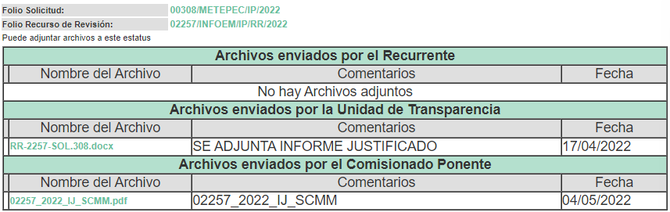

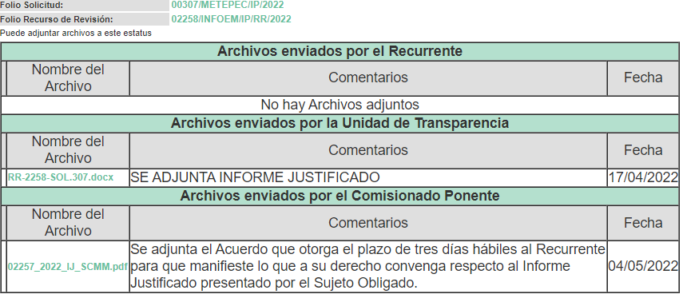

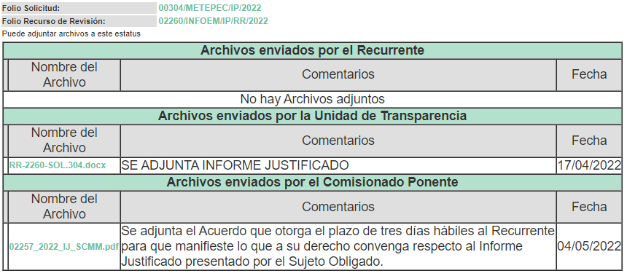
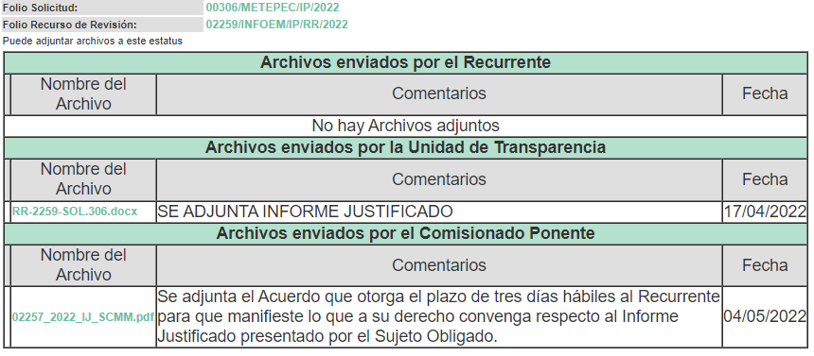
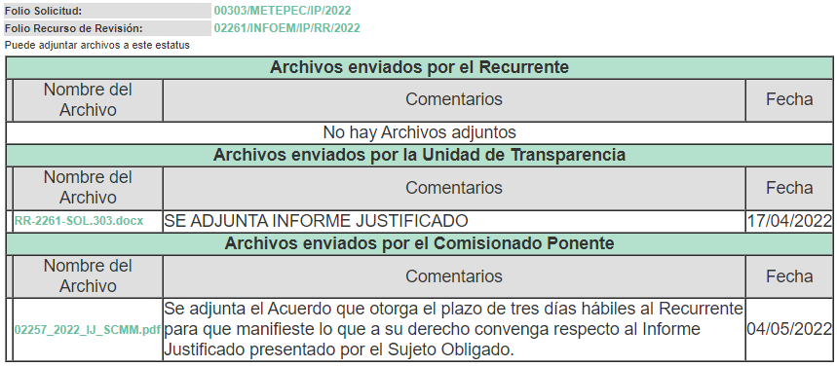
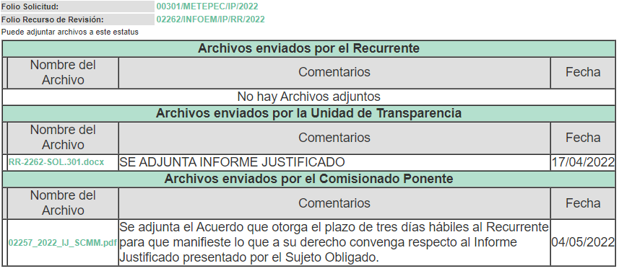
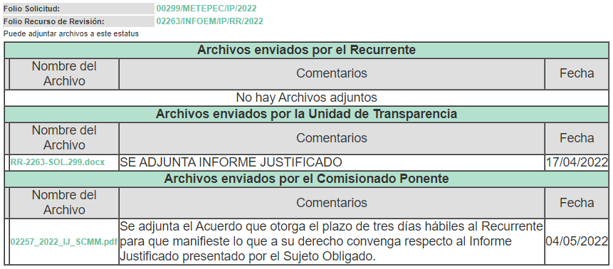
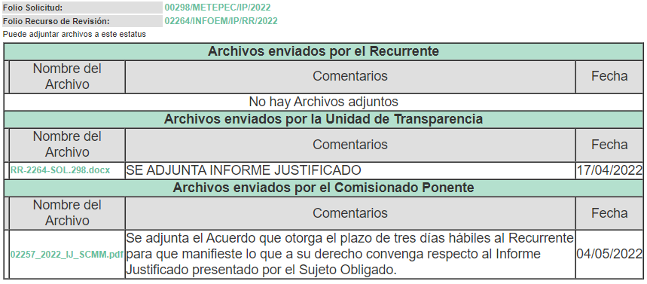
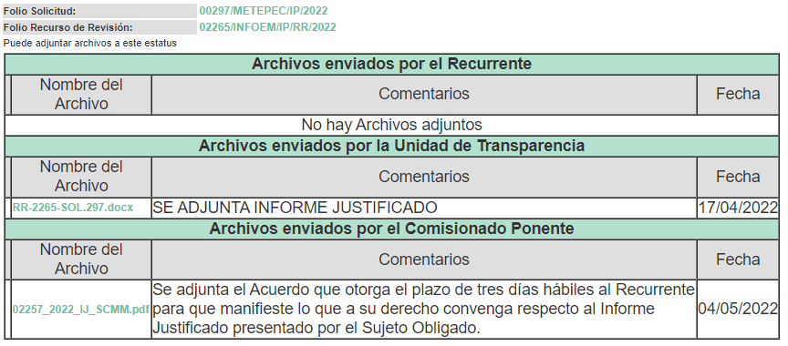
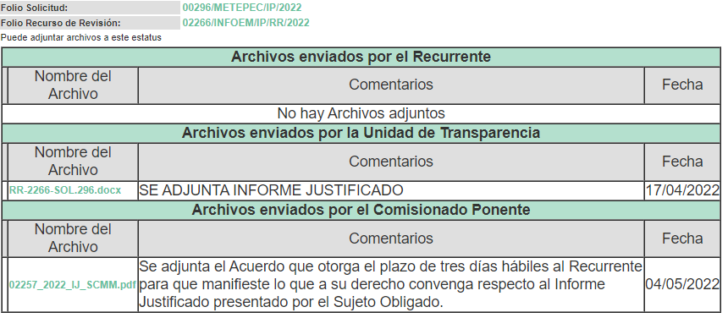
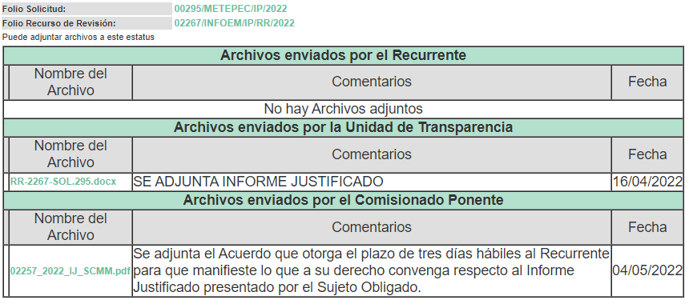
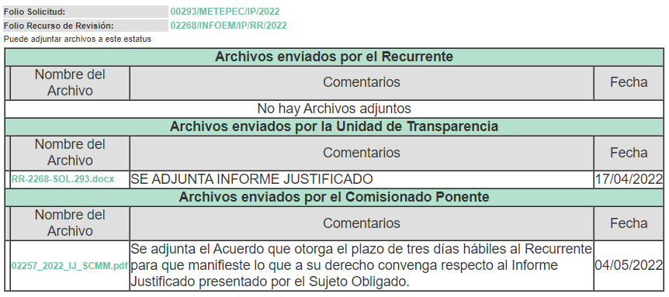
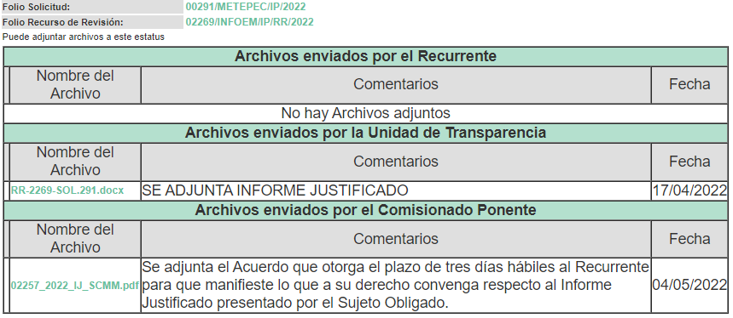
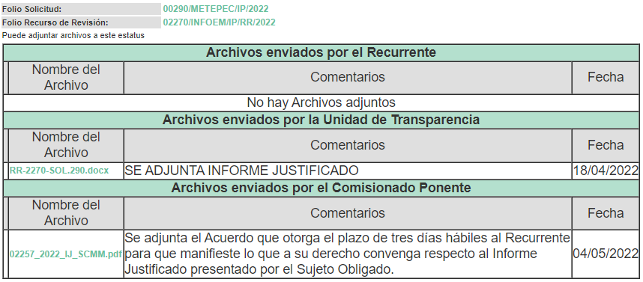
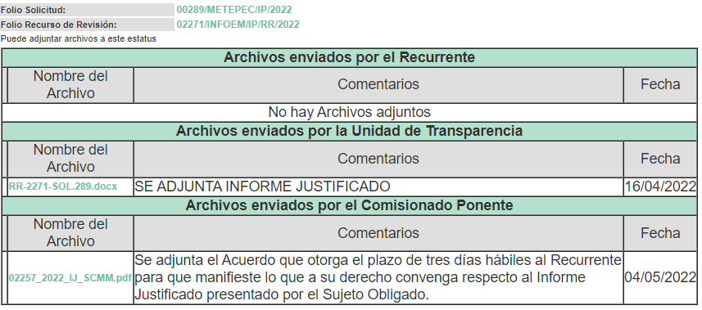
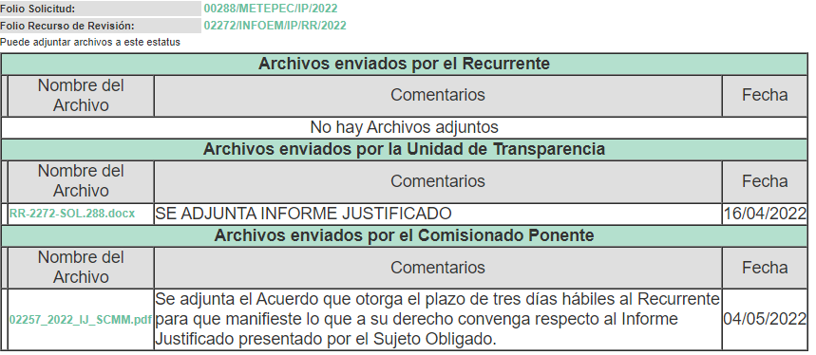
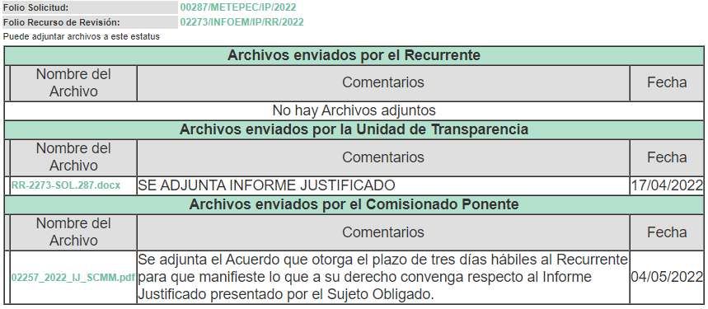
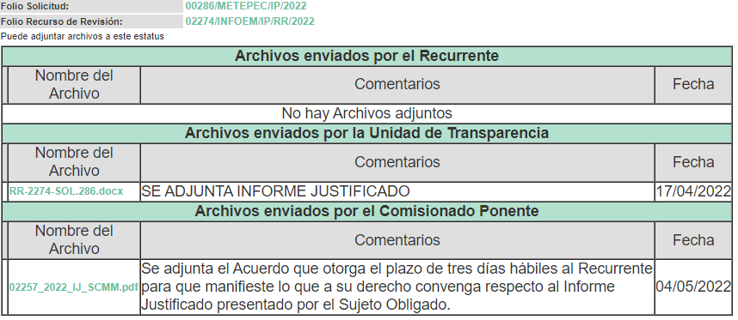
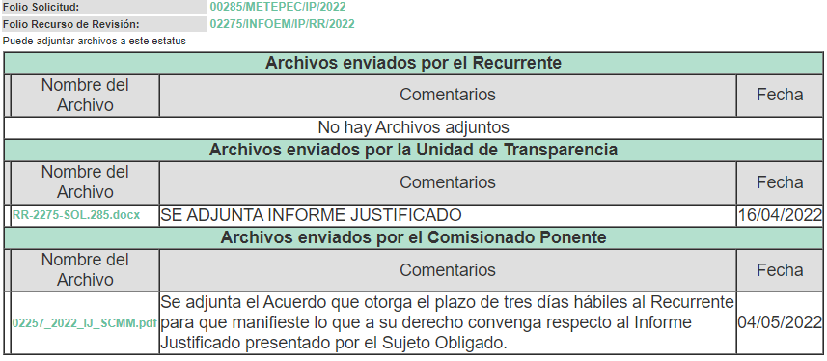
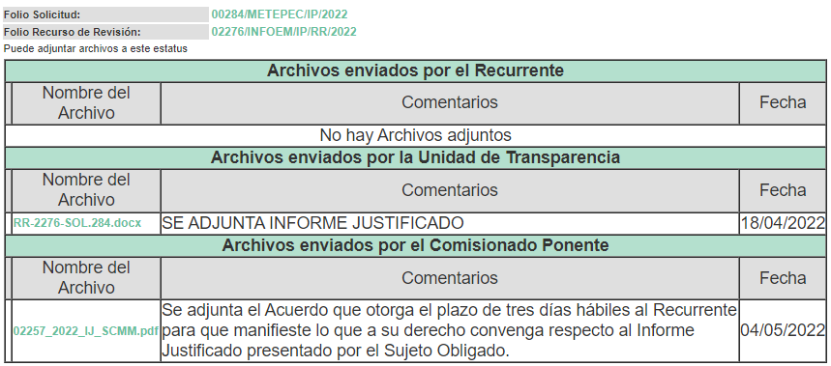
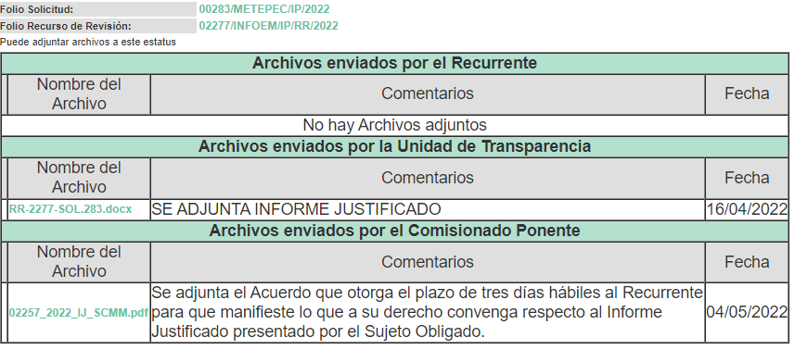
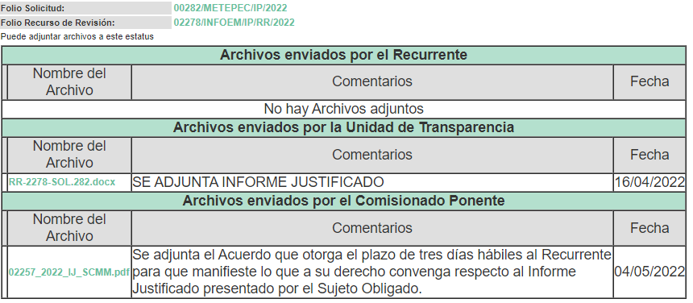

Informes Justificados que se pusieron a la vista en fecha cuatro de mayo de 2022, en el cual EL SUJETO OBLIGADO ratifica su respuesta inicial que entregó las Planes de trabajo de las distintas Áreas Administrativas establecidas en la Estructura Orgánica del Ayuntamiento de Metepec.

d) Manifestaciones del Recurrente.
De las constancias que obran en el expediente electrónico del Sistema de Acceso a la Información Mexiquense (SAIMEX), se advierte que el particular no realizó sus manifestaciones conforme a derecho le correspondían.

e) Del returno del Recurso de Revisión
En la Novena Sesión Ordinaria de fecha nueve de marzo de dos mil veintidós, por acuerdo del Pleno de este Órgano Garante, fue returnado los Recursos de Revisión 02257/INFOEM/IP/RR/2022 y acumulados, a la Comisionada Sharon Cristina Morales Martínez para su resolución y presentación al Pleno.

f) Cierre de Instrucción
Una vez analizado el estado procesal que guarda el expediente, en fecha diecisiete de mayo de dos mil veintidós, se acordaron los cierres de instrucción de los Recursos de Revisión, así como la remisión de este a efecto de ser resuelto, de conformidad con lo establecido en el artículo 185 fracciones VI y VIII de la Ley de Transparencia y Acceso a la Información Pública del Estado de México y Municipios.

g) Ampliación del plazo para resolver el Recurso de Revisión
El diecisiete de mayo de dos mil veintidós, se acordó ampliar por un periodo de quince días hábiles, el plazo para resolver el Recurso de Revisión que nos ocupa; acto que fue notificado a las partes, mediante el Sistema de Acceso a la Información Mexiquense (SAIMEX), y

CONSIDERANDO

- Competencia.
Este Instituto de Transparencia, Acceso a la Información Pública y Protección de Datos Personales del Estado de México y Municipios, es competente para conocer y resolver el presente Recurso de Revisión, conforme a lo dispuesto en los artículos 6, Apartado A de la Constitución Política de los Estados Unidos Mexicanos; 5, párrafos trigésimo, trigésimo primero y trigésimo segundo, fracciones IV y V de la Constitución Política del Estado Libre y Soberano de México; 2 fracción II, 13, 29, 36, fracciones I y II, 176, 178, 179, 181 párrafo tercero y 185 de la Ley de Transparencia y Acceso a la Información Pública del Estado de México y Municipios; y 9, fracciones I y XXIV y 11 del Reglamento Interior del Instituto de Transparencia, Acceso a la Información Pública y Protección de Datos Personales del Estado de México y Municipios.

SEGUNDO. Interés.
El Recurso de Revisión fue interpuesto por parte legítima, en atención a que se presentó por EL RECURRENTE, quien es la misma persona que formuló la solicitud de acceso a la Información Pública al SUJETO OBLIGADO, en razón de que las claves de acceso al Sistema de Acceso a la Información Mexiquense (SAIMEX) son personales e irrepetibles a lo cual se tiene certeza que se trata del mismo particular.

TERCERO. Justificación de la Acumulación de los Recursos.
De las constancias que obran en los expedientes acumulados, se advierte que en los recursos de revisión 02257/INFOEM/IP/RR/2022, 02258/INFOEM/IP/RR/2022, 02259/INFOEM/IP/RR/2022, 02260/INFOEM/IP/RR/2022, 02261/INFOEM/IP/RR/2022, 02262/INFOEM/IP/RR/2022, 02263/INFOEM/IP/RR/2022, 02264/INFOEM/IP/RR/2022, 02265/INFOEM/IP/RR/2022, 02266/INFOEM/IP/RR/2022, 02267/INFOEM/IP/RR/2022, 02268/INFOEM/IP/RR/2022, 02269/INFOEM/IP/RR/2022, 02270/INFOEM/IP/RR/2022, 02271/INFOEM/IP/RR/2022, 02272/INFOEM/IP/RR/2022, 02273/INFOEM/IP/RR/2022, 02274/INFOEM/IP/RR/2022, 02275/INFOEM/IP/RR/2022, 02276/INFOEM/IP/RR/2022, 02277/INFOEM/IP/RR/2022 y 02278/INFOEM/IP/RR/2022, fueron presentados por el mismo RECURRENTE respecto de los actos u omisiones del mismo SUJETO OBLIGADO, razón por la cual, resulta conveniente su trámite de forma unificada para homogéneamente resolver y evitar la emisión de resoluciones contradictorias, derivado de ello este Órgano Garante realizó la acumulación respectiva, de conformidad con lo dispuesto en el artículo 18, del Código de Procedimientos Administrativos del Estado de México, de aplicación supletoria en términos del artículo 195 de la Ley de Transparencia y Acceso a la Información Pública del Estado de México y Municipios en vigor, que a la letra señalan:

“Código de Procedimientos Administrativos del Estado de México

“Artículo 18.- La autoridad administrativa o el Tribunal acordarán la acumulación de los expedientes del procedimiento y proceso administrativo que ante ellos se sigan, de oficio o a petición de parte, cuando las partes o los actos administrativos sean iguales, se trate de actos conexos o resulte conveniente el trámite unificado de los asuntos, para evitar la emisión de resoluciones contradictorias. La misma regla se aplicará, en lo conducente, para la separación de los expedientes.”

Ley de Transparencia y Acceso a la Información Pública del Estado de México y Municipios

“Artículo 195. En la tramitación del recurso de revisión se aplicarán supletoriamente las disposiciones contenidas en el Código de Procedimientos Administrativos del Estado de México.”
(Énfasis añadido)

De lo dispuesto en los numerales citados en el párrafo que antecede, dicha acumulación procede cuando:
- El solicitante y la información referida sean las mismas;
- Las partes o los actos impugnados sean iguales;
- Cuando se trate del mismo solicitante, el mismo Sujeto Obligado, y
- Aun tratándose de solicitudes diversas, resulte conveniente la resolución unificada de los asuntos.

Conforme a lo anterior, los recursos de revisión que nos ocupan fueron interpuestos por el mismo RECURRENTE ante el mismo SUJETO OBLIGADO, por lo que, resulta conveniente la resolución conjunta por economía procesal y con el fin de no emitir resoluciones contradictorias entre sí, en caso de resolverlos en forma separada por Ponentes diferentes.

CUARTO. Oportunidad.
El Recurso de Revisión fue interpuesto dentro del plazo de quince días hábiles, contados a partir del día siguiente al que EL RECURRENTE tuvo conocimiento de la respuesta impugnada; tal y como, lo prevé el artículo 178 de la Ley de Transparencia y Acceso a la Información Pública del Estado de México y Municipios, que establece:

“Artículo 178. El solicitante podrá interponer, por sí mismo o a través de su representante, de manera directa o por medios electrónicos, Recurso de Revisión ante el Instituto o ante la Unidad de Transparencia que haya conocido de la solicitud dentro de los quince días hábiles, siguientes a la fecha de la notificación de la respuesta.

A falta de respuesta del sujeto obligado, dentro de los plazos establecidos en esta Ley, a una solicitud de acceso a la Información Pública, el recurso podrá ser interpuesto en cualquier momento, acompañado con el documento que pruebe la fecha en que presentó la solicitud.

En el caso de que se interponga ante la Unidad de Transparencia, ésta deberá remitir el Recurso de Revisión al Instituto a más tardar al día siguiente de haberlo recibido.”

En esa tesitura, atendiendo a que EL SUJETO OBLIGADO notificó las respuestas a las solicitudes de acceso a la Información Pública que dieron origen a los Recursos de Revisión 02265/INFOEM/IP/RR/2022, 02266/INFOEM/IP/RR/2022 y 02273/INFOEM/IP/RR/2022, el día ocho de febrero de dos mil veintidós; así, el plazo de quince días hábiles que el artículo 178 de la Ley de la materia otorga a EL RECURRENTE para presentar el respectivo Recurso de Revisión, transcurrió del nueve de febrero al uno de marzo de dos mil veintidós, sin contemplar en el cómputo los días once, doce, diecinueve, veinte, veintiséis y veintisiete de febrero de dos mil veintidós, por corresponder a sábados y domingos, considerados como días inhábiles, en términos del artículo 3, fracción X de la Ley de Transparencia y Acceso a la Información Pública del Estado de México y Municipios; por otra parte, notificó las respuestas a las solicitudes de acceso a la Información Pública que dieron origen a los Recursos de Revisión 02257/INFOEM/IP/RR/2022, 02259/INFOEM/IP/RR/2022, 02260/INFOEM/IP/RR/2022, 02262/INFOEM/IP/RR/2022, 02263/INFOEM/IP/RR/2022, 02264/INFOEM/IP/RR/2022, 02268/INFOEM/IP/RR/2022, 02269/INFOEM/IP/RR/2022, 02270/INFOEM/IP/RR/2022, 02272/INFOEM/IP/RR/2022, el día nueve de febrero de dos mil veintidós; así, el plazo de quince días hábiles que el artículo 178 de la Ley de la materia otorga a EL RECURRENTE para presentar el respectivo Recurso de Revisión, transcurrió del diez de febrero al tres de marzo de dos mil veintidós, sin contemplar en el cómputo los días once, doce, diecinueve, veinte, veintiséis y veintisiete de febrero de dos mil veintidós, por corresponder a sábados y domingos, considerados como días inhábiles, en términos del artículo 3, fracción X de la Ley de Transparencia y Acceso a la Información Pública del Estado de México y Municipios; aún más, notificó las respuestas a las solicitudes de acceso a la Información Pública que dieron origen a los Recursos de Revisión 02258/INFOEM/IP/RR/2022 y 02267/INFOEM/IP/RR/2022, el día diez de febrero de dos mil veintidós; así, el plazo de quince días hábiles que el artículo 178 de la Ley de la materia otorga a EL RECURRENTE para presentar el respectivo Recurso de Revisión, transcurrió del once de febrero al cuatro de marzo de dos mil veintidós, sin contemplar en el cómputo los días once, doce, diecinueve, veinte, veintiséis y veintisiete de febrero de dos mil veintidós, por corresponder a sábados y domingos, considerados como días inhábiles, en términos del artículo 3, fracción X de la Ley de Transparencia y Acceso a la Información Pública del Estado de México y Municipios; por consiguiente, notificó las respuestas a las solicitudes de acceso a la Información Pública que dieron origen a los Recursos de Revisión 02274/INFOEM/IP/RR/2022, 02277/INFOEM/IP/RR/2022 y 02278/INFOEM/IP/RR/2022, el día once de febrero de dos mil veintidós; así, el plazo de quince días hábiles que el artículo 178 de la Ley de la materia otorga a EL RECURRENTE para presentar el respectivo Recurso de Revisión, transcurrió del catorce de febrero al siete de marzo de dos mil veintidós, sin contemplar en el cómputo los días diecinueve, veinte, veintiséis y veintisiete de febrero, así como, cinco y seis de marzo de dos mil veintidós, por corresponder a sábados y domingos, considerados como días inhábiles, en términos del artículo 3, fracción X de la Ley de Transparencia y Acceso a la Información Pública del Estado de México y Municipios; por otro lado, notificó las respuestas a las solicitudes de acceso a la Información Pública que dieron origen a los Recursos de Revisión 02275/INFOEM/IP/RR/2022, 02276/INFOEM/IP/RR/2022, el día quince de febrero de dos mil veintidós; así, el plazo de quince días hábiles que el artículo 178 de la Ley de la materia otorga a EL RECURRENTE para presentar el respectivo Recurso de Revisión, transcurrió del dieciséis de febrero al nueve de marzo de dos mil veintidós, sin contemplar en el cómputo los días diecinueve, veinte, veintiséis y veintisiete de febrero, así como, cinco y seis de marzo de dos mil veintidós, por corresponder a sábados y domingos, considerados como días inhábiles, en términos del artículo 3, fracción X de la Ley de Transparencia y Acceso a la Información Pública del Estado de México y Municipios; sucesivamente, notificó la respuesta a la solicitud de acceso a la Información Pública que dio origen al Recurso de Revisión 02271/INFOEM/IP/RR/2022, el día diecisiete de febrero de dos mil veintidós; así, el plazo de quince días hábiles que el artículo 178 de la Ley de la materia otorga a EL RECURRENTE para presentar el respectivo Recurso de Revisión, transcurrió del dieciocho de febrero al once de marzo de dos mil veintidós, sin contemplar en el cómputo los días diecinueve, veinte, veintiséis y veintisiete de febrero, así como, cinco y seis de marzo de dos mil veintidós, por corresponder a sábados y domingos, considerados como días inhábiles, en términos del artículo 3, fracción X de la Ley de Transparencia y Acceso a la Información Pública del Estado de México y Municipios; y por último, notificó la respuesta a la solicitud de acceso a la Información Pública que dio origen al Recurso de Revisión 02261/INFOEM/IP/RR/2022, el día dieciocho de febrero de dos mil veintidós; así, el plazo de quince días hábiles que el artículo 178 de la Ley de la materia otorga a EL RECURRENTE para presentar el respectivo Recurso de Revisión, transcurrió del veintiuno de febrero al uno de catorce de dos mil veintidós, sin contemplar en el cómputo los días diecinueve, veinte, veintiséis y veintisiete de febrero, así como, cinco y seis de marzo de dos mil veintidós, por corresponder a sábados y domingos, considerados como días inhábiles, en términos del artículo 3, fracción X de la Ley de Transparencia y Acceso a la Información Pública del Estado de México y Municipios, así como, el día dos de marzo de dos mil veintidós, por ser considerado como día inhábil por suspensión de labores en términos del Calendario Oficial en Materia de Transparencia, Acceso a la Información Pública y Protección de Datos Personales del Estado de México y Municipios, así como de labores del Instituto para el año dos mil veintidós y enero de dos mil veintitrés, publicado en el Periódico Oficial “Gaceta del Gobierno”, el veintidós de diciembre de dos mil veintiuno.

En ese tenor, si los Recursos de Revisión que nos ocupa se interpusieron dentro de los márgenes temporales previstos en el citado precepto legal y, por tanto, se considera oportuno.

QUINTO. Procedibilidad.
Esta Ponencia considera importante precisar que conforme al artículo 180, fracción II, último párrafo de la Ley de Transparencia y Acceso a la Información Pública del Estado de México y Municipios, cuando las solicitudes se presenten de manera electrónica no es requisito indispensable el proporcionar el nombre, tal como se muestra a continuación:

“Artículo 180. El recurso de revisión contendrá:
…
II. El nombre del solicitante que recurre o de su representante y, en su caso, …
En caso de que el recurso se interponga de manera electrónica no será indispensable que contengan los requisitos establecidos en las fracciones II, IV, VII y VIII.”
(Énfasis añadido)

Es así que, derivado que el recurso de revisión materia del presente asunto, se interpuso de manera electrónica, no es necesario que contenga determinados requisitos, entre ellos, el nombre; por lo que, en el presente caso, al haber sido presentado el recurso de revisión vía SAIMEX, dicho requisito resulta innecesario.
Lo anterior es así, pues el artículo 15 de Ley de Transparencia y Acceso a la Información Pública del Estado de México y Municipios prevé que, toda persona tendrá acceso a la información sin necesidad de acreditar interés alguno o justificar su utilización, de lo que se infiere que para el ejercicio del derecho de acceso a la información pública, el nombre no es un requisito sine qua non para que los particulares ejerzan el derecho de acceso a la información pública, pues por el contrario la Ley de la materia prevé en su artículo 155, párrafo segundo la posibilidad de que las solicitudes de información sean anónimas, al utilizar un nombre incompleto o, inclusive un seudónimo.

Aunado a lo anterior, cabe precisar que los artículos 6, Apartado A, fracciones III y IV de la Constitución Política de los Estados Unidos Mexicanos y 5, párrafos trigésimo, trigésimo primero y trigésimo segundo, fracciones I, III, IV y V de la Constitución Política del Estado Libre y Soberano de México, garantizan el ejercicio del derecho de acceso a la información pública, toda vez que disponen que toda persona sin necesidad de acreditar interés alguno o justificar su utilización, tendrá acceso gratuito a la información pública.

Asimismo, se estima que el requisito relativo al nombre de EL RECURRENTE no constituye un presupuesto indispensable de procedibilidad de los recursos de revisión, en términos de los artículos 25 de la Convención Americana de Derechos Humanos, 1 párrafos segundo y tercero, 6 apartado A, fracciones III y IV de la Constitución Política de los Estados Unidos Mexicanos y 5, párrafo vigésimo segundo de la Constitución Política del Estado Libre y Soberano de México, debido a que el acceso a la información pública es un Derecho Humano que no requiere legitimación en la causa, sino que únicamente basta con que se encuentre legitimado en el procedimiento de recurso de revisión, circunstancia que se acredita en las constancias electrónicas del expediente, de las que se desprende que EL RECURRENTE es la misma persona que realizó la solicitud de acceso a la información pública que ahora se impugna.

Es así que, para el estudio de la materia sobre la que se resuelve el presente recurso de revisión, resulta intrascendente conocer el nombre de la persona que lo hubiere promovido, en virtud de que tanto la Constitución Política de los Estados Unidos Mexicanos, como la Constitución Política del Estado Libre y Soberano de México reconocen la prerrogativa de los individuos para que no resulte necesario la acreditación de un interés o justificar la utilización de la información; por lo que, resulta ocioso realizar dicho análisis, en la inteligencia de que se limitaría el ejercicio de un Derecho Humano, como el Derecho de Acceso a la Información Pública, por una cuestión procedimental.

SEXTO. Estudio y análisis del asunto.
Una vez determinada la vía sobre la que versará el presente recurso, y previa revisión del expediente electrónico formado en EL SAIMEX con motivo de la solicitud de información y del recurso a que da origen, es de señalar que el análisis del presente, se basará en el contenido íntegro de las actuaciones que obran en el expediente electrónico, para así estar en posibilidad este Órgano Colegiado de dictar el fallo correspondiente conforme a derecho, tomando en consideración los elementos aportados por las partes y respetando en todo momento al principio de máxima publicidad consagrado en nuestra Constitución Política de los Estados Unidos Mexicanos, Constitución Política del Estado Libre del Estado de México y demás leyes aplicables en la materia; así como, en los Tratados Internacionales en los que el Estado Mexicano sea parte, en concordancia con el párrafo tercero del artículo 1 de la Constitución Política de los Estados Unidos Mexicanos y diversos 8 y 9 de la Ley de Transparencia y Acceso a la Información Pública del Estado de México y Municipios.

Señalado lo anterior, se procede a analizar las documentales que integran el expediente electrónico, formado en el SAIMEX del Recurso de Revisión materia del presente estudio, a fin de determinar si con la información remitida mediante respuesta colma el Derecho de Acceso a la Información ejercido por EL RECURRENTE; atento a ello, para mayor entendimiento de la manera mayor desagregada se muestra la tabla siguiente:

Solicitud | Respuesta | Comentarios
“Se solicita el plan de trabajo o equivalente del Titular de la Coordinación General del Instituto Municipal de Cultura Física y Deporte entrante.” (Sic) | Se adjuntó el archivo denominado “oficio Plan de trabajo 2022.PDF”, que contiene 20 fojas útiles, donde consta el Plan de Trabajo del Instituto Municipal de Cultura Física y Deporte. | SI COLMA
“Se solicita el plan de trabajo o equivalente del Titular de la Coordinación de Protección Civil y Bomberos entrante.” (Sic) | El Coordinador de Protección Civil y Bomberos indica que desempeña sus funciones en estricto apego de los artículos 3.19 y 3.20, del Código de Reglamentación de Metepec, el cual se especifican las atribuciones y funciones del área administrativa. | SI COLMA
“Se solicita el plan de trabajo o equivalente del Titular de la Coordinación de Gobierno Digital y Electrónico entrante.” (Sic) | Se adjuntó los archivos denominados “306 - ESTRATAEGIA DIGITAL METEPEC.pdf” y “OFICIO 00306METEPECIP2022.pdf”, en el cual advierte medularmente la estrategia digital de Metepec. | SI COLMA
“Se solicita el plan de trabajo o equivalente del Titular de la Coordinación de Comunicación Social entrante.” (Sic) | La Titular de la Unidad de Coordinación de Comunicación Social, servidora pública habilitada, menciona que el plan de trabajo del área se encuentra sujeto al proceso de elaboración y aprobación. | SI COLMA
“Se solicita el plan de trabajo o equivalente del Titular de la Dirección de la Unidad de Transparencia entrante.” (Sic) | El Titular de la Unidad de Transparencia, servidor público habilitado, menciona que de acuerdo con el Manual para la Planeación, Programación y Presupuesto de Egresos Municipal para el Ejercicio Fiscal 2022, la fecha límite para publicar el Presupuesto de Egresos Municipal (documento que contiene el equivalente a los planes de trabajo de las Dependencias de la Administración Pública Municipal) es el 25 de febrero, por lo cual a la fecha de solicitud y respuesta se está dentro del tiempo que marca la norma para su elaboración, y en su momento podrá ser consultado como Información Pública de Oficio. | SI COLMA
“Se solicita el plan de trabajo o equivalente del Titular de la Dirección de Servicios Públicos entrante.” (Sic) | Se advierte el Plan de trabajo de la Dirección de Servicios Públicos, en el cual se detallan la descripción de las metas de actividad, unidad de mediad, la cantidad programada anual y la Calendarización de Metas Físicas. | SI COLMA
“Se solicita el plan de trabajo o equivalente del Titular de la Dirección de Medio Ambiente entrante.” (Sic) | Indica la directora de Medio Ambiente, servidora pública habilitada que el plan de trabajo se encuentra en elaboración. | SI COLMA
“Se solicita el plan de trabajo o equivalente del Titular de la Dirección de Gobierno por Resultados entrante.” (Sic) | El Director de Gobierno por Resultados, servidor público habilitado, que lo solicitado se encuentra en proceso toda vez que se está alineado al eje rector de la Administración Pública Municipal, así como la Normatividad vigente. | SI COLMA
“Se solicita el plan de trabajo o equivalente del Titular de la Dirección de Gobierno por Resultados entrante.” (Sic) | El Director de Gobierno por Resultados, servidor público habilitado, que lo solicitado se encuentra en proceso toda vez que se está alineado al eje rector de la Administración Pública Municipal, así como la Normatividad vigente. | SI COLMA
“Se solicita el plan de trabajo o equivalente del Titular de la Dirección de Gobernación entrante.” (Sic) | El Director de Gobernación, menciona que este se encuentra en proceso de elaboración, por lo que una vez que sea concluido, lo podrá consultar a través de la página web de la Información Pública de Oficio de los Sujetos Obligados del Estado de México y Municipios en la siguiente liga: https://www.ipomex.org.mx/ipo3/lgU/portal.web. | SI COLMA
“Se solicita el plan de trabajo o equivalente del Titular de la Dirección de Educación entrante.” (Sic) | Se adjuntó el archivo denominado “Transparencia_1.pdf”, documento que conta de 17 fojas útiles donde ser advierte que el director de Educación anexa el plan de trabajo de la dependencia a su cargo. | SI COLMA
“Se solicita el plan de trabajo o equivalente del Titular de la Dirección de Desarrollo Urbano, Metropolitano y Obras Públicas entrante.” (Sic) | La Dirección de Desarrollo Urbano y Metropolitano del Metepec, menciona que referente al desarrollo del plan de trabajo se encuentra en proceso de elaboración conjuntamente con el plan de desarrollo municipal, conforme al acuerdo 016/2021 publicado en la Gaceta del Gobierno del Estado de México. | SI COLMA
“Se solicita el plan de trabajo o equivalente del Titular de la Dirección de Desarrollo Social entrante.” (Sic) | El Director de Desarrollo Social, servidor público habilitado, que el plan de trabajo se encuentra en proceso de elaboración y aprobación, por lo que por el momento no se posible la entrega de la información. | SI COLMA
“Se solicita el plan de trabajo o equivalente del Titular de la Dirección de Cultura entrante.” (Sic) | La directora de Cultura de Cultura, servidores publica habilitada, menciona que la información se encuentra en proceso de actualización, por lo que no puede ser provista | SI COLMA
“Se solicita el plan de trabajo o equivalente del Titular de la Dirección de Administración entrante.” (Sic) | La Directora de Administración Adjunta los formatos del anteproyecto Programa Anual de Presupuesto basado en Resultados para el ejercicio fiscal 2022, donde observan los 5 proyectos asignados a la Unidad Administrativa. | SI COLMA
“Se solicita el plan de trabajo o equivalente del Titular de la Consejería Jurídica Municipal entrante.” (Sic) | La Consejería Jurídica Municipal se basa estrictamente en las funciones que se confieren en los numerales 3.72 y 3.73, del Código de Reglamentación Municipal de Metepec. | SI COLMA
“Se solicita el plan de trabajo o equivalente del Titular de la Tesorería Municipal entrante.” (Sic) | El Tesorero Municipal informa que el plan de trabajo se encuentra en proceso. | SI COLMA
“Se solicita el plan de trabajo o equivalente del Titular de la Contraloría Municipal entrante.” (Sic) | El Contralor Interno Municipal de Metepec, servidor público habilitado, refiere que sus facultades, competencias y funciones se encuentran relacionadas con los ordenamientos jurídicos aplicables. | SI COLMA
“Se solicita el plan de trabajo o equivalente del Titular de la Secretaría del Ayuntamiento entrante.” (Sic) | El Secretario del Ayuntamiento, menciona que de acuerdo con el Manual para la Planeación, Programación y Presupuesto de Egresos Municipal para el Ejercicio Fiscal 2022, la fecha límite para publicar el Presupuesto de Egresos Municipal (documento que contiene el equivalente a los planes de trabajo de las Dependencias de la Administración Pública Municipal) es el 25 de febrero, por lo cual a la fecha de solicitud y respuesta se está dentro del tiempo que marca la norma para su elaboración, y en su momento podrá ser consultado como Información Pública de Oficio. | SI COLMA
“Se solicita el plan de trabajo o equivalente de los Titulares del Cabildo entrantes.” (Sic) | Se advierte que la primera, cuarta, sexta y octava regiduría sus funciones se apegan con los establecido en los artículos 55, 127 de la Ley Orgánica Municipal del Estado de México, y numeral 2.19 del Código de Reglamentación Municipal del Metepec, así mismo, precisan que las Regidurías van en concordancia con el Plan de Desarrollo Municipal, por otra parte, la Síndico Municipal refiere que un documento nominativo como "plan de trabajo", no obra dentro de! marco normativo de facultades y obligaciones de esta sindicatura razón por la cual las funciones arriba señaladas, son ejercidas de acuerdo a la programación, planes, programas, temporalidad y formas establecidas en términos de ley. | SI COLMA
“Se solicita el plan de trabajo o equivalente del Titular de la Oficina de Presidencia entrante.” (Sic) | El Titular de la Jefatura de la Oficina de la Presidencia no cuenta con plan de trabajo, ya que sus funciones quedan expresamente establecidas en lo dispuesto por el artículo 3.11, del Código de Reglamentación Municipal de Metepec. | SI COLMA
“Se solicita el plan de trabajo o equivalente del Titular de la Secretaría Particular de Presidencia entrante.” (Sic) | El Jefe de la Oficina de la Presidencia, que el Ayuntamiento de Metepec no tiene la figura de secretaria particular de presidencia, razón de ellos no es posible atender la solicitud de información. | SI COLMA

En ese contexto, este Instituto analizó la totalidad de las constancias que integran el expediente electrónico conformado en el SAIMEX, del Recurso de Revisión materia del presente estudio, por lo que, derivado del análisis realizado por este Órgano Garante, se concluye que, resultan infundadas las razones o motivos de inconformidad señaladas por el particular, por las siguientes consideraciones que a continuación se enlistan.

Primero, para el caso de la Coordinación General del Instituto Municipal de Cultura Física, la Coordinación de Gobierno Digital y Electrónico, la Dirección de Servicios Públicos, la Dirección de Educación y la Dirección de Administración, dichas unidades del SUJETO OBLIGADO entregaron satisfactoriamente sus planes de trabajo, donde se observa sus metas, la calendarización propuesta para el desarrollo de sus metas, en esa tesitura se tiene por colmado el derecho al acceso a la información pública, por entregar la información en el estado que obra en sus archivos.

Segundo, la Coordinación de Protección Civil y Bomberos, la Consejería Jurídica Municipal, el Órgano Interno de Control Municipal, de los integrantes del cabildo y de la Oficina de Presidencia entrante, menciona que sus áreas se rigen por las atribuciones y facultades que le confieren las normatividades estatales y municipales, así como, del Plan de Desarrollo Municipal el cual menciona que aún no se encuentra publicado; no se omite comentar que el no hubo respuesta de las regidurías segunda, tercera, quinta y novena, así como del Presidente Municipal, sin embargo, de la respuesta de los demás integrantes del cabildo mencionan que sus funciones se apegan con los establecido en los artículos 55, 127 de la Ley Orgánica Municipal del Estado de México, y numeral 2.19 del Código de Reglamentación Municipal del Metepec, así mismo, precisan que las Regidurías van en concordancia con el Plan de Desarrollo Municipal, aun cuando no haya pronunciamiento expreso de los mencionados servidores públicos habilitados, se tiene por colmado el derecho al acceso a la información pública, por las consideraciones antes expuestas.

Tercero, derivado de la revisión del Bando Municipal de Metepec, en el artículo 29, fracción III, existe la Figura de Secretaria Particular, en embargo a la fecha de la solicitud no obra el plan de trabajo, este Órgano Garante en aras de privilegiar el derecho al acceso a la información, realizó un búsqueda en la Gaceta Municipal de Metepec y en ella se encuentra el Presupuesto de Ingresos y Egresos y Tabulador de Sueldos para el ejercicio fiscal 2022 del Sistema Municipal DIF de Metepec, en la liga http://metepec.gob.mx/pagina/documentos/secretaria/gacetas/2022/GACETA21.pdf, en la que consta el plan de trabajo de la Secretaria Particular, por ello, se colma el derecho al acceso a la información pública.

Cuarto, en cuanto a las áreas administrativas que mencionan que su plan de trabajo de encuentra en proceso de elaboración y aprobación, es importante mencionar que dentro del Manual para la Planeación, Programación y Presupuesto de Egresos Municipal para el Ejercicio Fiscal 2022, el cual se encuentra la Clasificación del Ciclo presupuestario, que opera en cinco procesos: 1. Planeación; 2. Programación; 3. Elaboración del Presupuesto; 4. Seguimiento; y 5. Evaluación, que en los puntos 1 y 2 consta los formatos donde se advierte el plan de trabajo, que a la letra dicen los siguiente:

Clasificación del Ciclo presupuestario

El Sistema de Planeación Democrática para el Desarrollo del Estado de México y Municipios opera en cinco procesos:

1. Planeación;
2. Programación;
3. Elaboración del Presupuesto;
4. Seguimiento; y
5. Evaluación.

Tales procesos cumplen un cíclico y permite identificar desde el panorama actual hasta la evaluación, para habilitar finalmente la rendición de cuentas.

Para la integración del proyecto del presupuesto, se deben tomar en consideración los procesos del Sistema de Planeación Democrática, las cuales se identifican a continuación:

1. Planeación
a) Misión: Debe reflejar lo que la organización es, haciendo alusión directa a la función general y específica que cumple como instancia de gestión pública. En la mayoría de las entidades, el contenido de la misión se asocia al mandato otorgado por su respectiva ley orgánica o norma de creación, la cual define su marco general de actuación. Sin embargo, por diversas razones (como son la probable antigüedad del dispositivo legal, aunado a la velocidad de los cambios del entorno), frecuentemente tales leyes podrían ser insuficientes para definir la misión de la organización. Ello hace necesario realizar un esfuerzo por reinterpretar las disposiciones adoptadas a la luz del nuevo contexto municipal, estatal y nacional;

b) Visión: Es la imagen futura que una organización desarrolla sobre la realidad en la cual trabaja y sobre sí misma. Por lo general, la visión incluye tanto los cambios que deseamos lograr en el seno de nuestra población objetivo (y en ocasiones del entorno en su conjunto), como la imagen objetivo de la propia institución;

c) Diagnóstico: Información relativa al ambiente interno y externo en función de los programas, proyectos y objetivos específicos a alcanzar, identificando fortalezas, oportunidades, debilidades y amenazas;

d) Objetivo: Tomando como base los planteamientos del PDM y sus Programas se definen objetivos específicos, esto es “lo que se pretende lograr”, situación que debe definirse con claridad y calidad, respetando la sintaxis que para tal fin aplica; la definición y alineación de objetivos, permite identificar tiempo de cumplimiento, acciones a realizar y cantidad de recursos que se aplicaran;

e) Estrategias: Grupo de acciones coherentes, viables y convenientes a aplicar para alcanzar cada objetivo estratégico anulando o neutralizando las amenazas, superando las debilidades, aprovechando las oportunidades y manteniendo o potencializando las fortalezas, lo que permitirá la asignación de recursos y la toma de decisiones tácticas; estas acciones deben ir encaminadas a lograr un posicionamiento competitivo y ventajoso en el entorno socioeconómico, así como a mejorar la eficacia de la gestión; y

f) Línea de acción: Corresponde al rumbo u orientación de diferentes actividades relacionadas con un campo de acción, de tal manera que sea posible agrupar los esfuerzos de manera ordenada, coherente y metódica.

2. Programación presupuestaria
Es el proceso en el que se efectúan las siguientes acciones:
a) Determinación de la escala de prioridades, de los objetivos institucionales a cumplir en el año fiscal correspondiente;
b) Determinación del calendario presupuestal, compatible con los objetivos institucionales, de programa y proyecto que desarrolla la Entidad Municipal; y
c) Desarrollo de los procesos para la estimación de los ingresos desagregados por fuente de financiamiento, con el objeto de determinar la distribución del gasto total de la Entidad Municipal a fin de mantener el equilibrio presupuestario.
Cumpliendo con las fases anteriores, se crean las acciones y objetivos propuestos a efectuarse, determinando los recursos humanos, materiales, financieros y de servicios, necesarios para la atención de las demandas sociales.3
(…)”
(Énfasis añadido)

De la interpretación armónica se rescata que el ciclo de Planeación, consta de un proceso de misión, visión, diagnóstico, objetivo, estrategias y línea de acción de los cuales se advierte el plan de trabajo de las unidades administrativas que el particular pretende tener acceso, sin embargo, del citado Manual para la Planeación, Programación y Presupuesto de Egresos Municipal, menciona que las entidades fiscalizables tiene a más tardar el 25 de abril del año corriente para publicar en sus Gacetas Municipales Presupuesto de Egresos Municipal, entonces en concordancia a la fecha de la solicitud efectivamente dichos se documentos se encontraban en elaboración y aprobación, ahora bien, este Órgano Garante advierte que a estos supuestos se tiene presencia de un hechos negativos, ya que de la fecha de la solicitud aún no se conta con la información.

Así, si se considera el hecho negativo, por lo que se advierte que el SUJETO OBLIGADO, no contaba con esos archivos o información a la fecha de la solicitud, ya que no puede probarse por ser lógica y materialmente imposible.

Asimismo, no se trata de un caso por el cual la negación del hecho implique la afirmación del mismo, simplemente se está ante una notoria y evidente inexistencia fáctica de la información solicitada.

En atención a lo anterior, de conformidad con lo establecido en el artículo 12 de la Ley de Transparencia y Acceso a la Información Pública del Estado de México y Municipios EL SUJETO OBLIGADO sólo proporcionará la información que obra en sus archivos, lo que a contrario sensu significa que no se está obligado a proporcionar lo que no obre en sus archivos.

Por lo que, se debe destacar entonces que el Pleno de este Organismo Garante, ha sostenido que nos encontramos ante la presencia de un hecho negativo, por lo que resultaría innecesaria una declaratoria de inexistencia en términos de 19, 169 y 170 de la Ley de Transparencia y Acceso a la Información Pública del Estado de México y Municipios, y ante un hecho negativo resultan aplicables las siguientes tesis:

“HECHOS NEGATIVOS, NO SON SUSCEPTIBLES DE DEMOSTRACIÓN. Tratándose de un hecho negativo, el Juez no tiene por qué invocar prueba alguna de la que se desprenda, ya que es bien sabido que esta clase de hechos no son susceptibles de demostración.”

Por lo anterior, para robustecer lo siguiente, se anexa el siguiente criterio:

“HECHO NEGATIVO. DIFERENCIA CON LA INEXISTENCIA DE LA INFORMACIÓN A LA QUE REFIERE EL ARTICULO 19 DE LA LEY DE TRANSPARENCIA Y ACCESO A LA INFORMACIÓN PÚBLICA DEL ESTADO DE MÉXICO Y MUNICIPIOS. El artículo 19 de la Ley de la materia contempla acuerdo de Inexistencia de la Información que emita el Comité de Transparencia deberá emitir un, debidamente fundado y motivado, en el que se justifique el por qué no obra en los archivos del Sujeto Obligado, la información requerida; sin embargo, dicho acuerdo debe obedecer en primer término a que de las facultades, competencias y funciones que los ordenamientos jurídicos aplicables otorguen a los Sujetos Obligados se presuma la existencia de la información y, que por circunstancias varias o ante la falta del ejercicio de ciertas facultades, competencias o funciones no se localice o se haya generado la información, entonces procede la citada declaratoria, mas no así cuando se carece de fundamento que constriña al Sujeto Obligado a contar con la información, ni existan elementos externos de los que se pueda presumir que obraba en su poder. Ante tal circunstancia, es obvio que éste no puede fácticamente obrar en los archivos del Sujeto Obligado y no resulta procedente un Acuerdo de Inexistencia ya que no puede probarse por ser lógica y materialmente imposible. Asimismo, no se trata de un caso por el cual la negación del hecho implique la afirmación del mismo, simplemente se está ante una notoria y evidente inexistencia fáctica de la información solicitada; por lo que atendiendo a lo establecido en el artículo 41 de la Ley de Transparencia y Acceso a la Información Pública del Estado de México y Municipios el Sujeto Obligado sólo proporcionará la información que obra en sus archivos, lo que a contrario sensu significa que no se está obligado a proporcionar lo que no obre en sus archivos.”

Por otro lado, resulta importante traer en contexto el contenido de los artículos 4 y 12 de la Ley de Transparencia y Acceso a la Información Pública del Estado de México y Municipios, mismos que son del tenor siguiente:

“Artículo 4. El derecho humano de acceso a la información pública es la prerrogativa de las personas para buscar, difundir, investigar, recabar, recibir y solicitar información pública, sin necesidad de acreditar personalidad ni interés jurídico.

Toda la información generada, obtenida, adquirida, transformada, administrada o en posesión de los sujetos obligados es pública y accesible de manera permanente a cualquier persona, en los términos y condiciones que se establezcan en los tratados internacionales de los que el Estado mexicano sea parte, en la Ley General, la presente Ley y demás disposiciones de la materia, privilegiando el principio de máxima publicidad de la información. Solo podrá ser clasificada excepcionalmente como reservada temporalmente por razones de interés público, en los términos de las causas legítimas y estrictamente necesarias previstas por esta Ley.
Los sujetos obligados deben poner en práctica, políticas y programas de acceso a la información que se apeguen a criterios de publicidad, veracidad, oportunidad, precisión y suficiencia en beneficio de los solicitantes.

Artículo 12. Quienes generen, recopilen, administren, manejen, procesen, archiven o conserven información pública serán responsables de la misma en los términos de las disposiciones jurídicas aplicables.

Los sujetos obligados sólo proporcionarán la información pública que se les requiera y que obre en sus archivos y en el estado en que ésta se encuentre. La obligación de proporcionar información no comprende el procesamiento de la misma, ni el presentarla conforme al interés del solicitante; no estarán obligados a generarla, resumirla, efectuar cálculos o practicar investigaciones.”
(Énfasis añadido)

Por consiguiente, los preceptos legales transcritos establecen que los Sujetos Obligados se encuentran constreñidos a entregar la información pública solicitada por los particulares y que ésta misma se encuentre en sus archivos o que obre en su posesión, privilegiando en todo momento el principio de máxima publicidad, sin generarla, procesarla, resumirla, ni presentarla conforme al interés del solicitante.

De igual forma, es importante señalar que este Instituto considera que, al haber existido un pronunciamiento por parte del SUJETO OBLIGADO, a fin de dar respuesta a la solicitud planteada, no está facultado para manifestarse sobre la veracidad de la misma, pues no existe precepto legal alguno en la Ley de la materia que lo faculte para que vía recurso de revisión pueda pronunciarse al respecto.

Sirve de apoyo a lo anterior, por analogía el criterio 31-10 emitido por el entonces Instituto Federal de Acceso a la Información ahora Instituto Nacional de Transparencia, Acceso a la Información y Protección de Datos Personales (INAI) que a la letra dice:

“El Instituto Federal de Acceso a la Información y Protección de Datos no cuenta con facultades para pronunciarse respecto de la veracidad de los documentos proporcionados por los sujetos obligados. El Instituto Federal de Acceso a la Información y Protección de Datos es un órgano de la Administración Pública Federal con autonomía operativa, presupuestaria y de decisión, encargado de promover y difundir el ejercicio del derecho de acceso a la información; resolver sobre la negativa de las solicitudes de acceso a la información; y proteger los datos personales en poder de las dependencias y entidades. Sin embargo, no está facultado para pronunciarse sobre la veracidad de la información proporcionada por las autoridades en respuesta a las solicitudes de información que les presentan los particulares, en virtud de que en los artículos 49 y 50 de la Ley Federal de Transparencia y Acceso a la Información Pública Gubernamental no se prevé una causal que permita al Instituto Federal de Acceso a la Información y Protección de Datos conocer, vía recurso revisión, al respecto.”

Por lo tanto, bajo los principios de certeza, eficacia y objetividad, establecidos en el artículo 9, de la Ley de Transparencia y Acceso a la Información Pública del Estado de México y Municipios, este Instituto como Órgano Garante determina que EL SUJETO OBLIGADO atendió el derecho accionado por el particular.

Por lo anterior, se considera que las razones o motivos de inconformidad planteadas por EL RECURRENTE, resultan infundadas; en consecuencia, este Órgano Garante determina CONFIRMAR las respuestas otorgadas por el SUJETO OBLIGADO en las solicitudes 00308/METEPEC/IP/2022, 00307/METEPEC/IP/2022, 00306/METEPEC/IP/2022, 00304/METEPEC/IP/2022, 00303/METEPEC/IP/2022, 00301/METEPEC/IP/2022, 00299/METEPEC/IP/2022, 00298/METEPEC/IP/2022, 00297/METEPEC/IP/2022, 00296/METEPEC/IP/2022, 00295/METEPEC/IP/2022, 00293/METEPEC/IP/2022, 00291/METEPEC/IP/2022, 00290/METEPEC/IP/2022, 00289/METEPEC/IP/2022, 00288/METEPEC/IP/2022, 00287/METEPEC/IP/2022, 00286/METEPEC/IP/2022, 00285/METEPEC/IP/2022, 00284/METEPEC/IP/2022, 00283/METEPEC/IP/2022 y 00282/METEPEC/IP/2022.

Por lo que, con fundamento en lo prescrito en los artículos 5, párrafos trigésimos, trigésimos primero, trigésimos segundos, fracciones IV y V, de la Constitución Política del Estado Libre y Soberano de México, y los artículos 2, fracción II, 9, 29, 36, fracciones I y II, 176, 178, 179, 181, 185, fracción I, 186 y 188, de la Ley de Transparencia y Acceso a la Información Pública del Estado de México y Municipios, este Pleno:

RESUELVE

PRIMERO. Resultan infundadas las razones o motivos de inconformidad planteadas por EL RECURRENTE y analizadas en el Considerando SEXTO de esta resolución.

SEGUNDO. Se CONFIRMAN las respuestas del SUJETO OBLIGADO otorgada a las solicitudes de acceso a la información con números 00308/METEPEC/IP/2022, 00307/METEPEC/IP/2022, 00306/METEPEC/IP/2022, 00304/METEPEC/IP/2022, 00303/METEPEC/IP/2022, 00301/METEPEC/IP/2022, 00299/METEPEC/IP/2022, 00298/METEPEC/IP/2022, 00297/METEPEC/IP/2022, 00296/METEPEC/IP/2022, 00295/METEPEC/IP/2022, 00293/METEPEC/IP/2022, 00291/METEPEC/IP/2022, 00290/METEPEC/IP/2022, 00289/METEPEC/IP/2022, 00288/METEPEC/IP/2022, 00287/METEPEC/IP/2022, 00286/METEPEC/IP/2022, 00285/METEPEC/IP/2022, 00284/METEPEC/IP/2022, 00283/METEPEC/IP/2022 y 00282/METEPEC/IP/2022, en términos del Considerando SEXTO.

TERCERO. Notifíquese la presente resolución al Titular de la Unidad de Transparencia del SUJETO OBLIGADO, para su conocimiento, a través del Sistema de Acceso a la Información Mexiquense (SAIMEX).

CUARTO. Notifíquese al RECURRENTE la presente resolución vía Sistema de Acceso a la Información Mexiquense (SAIMEX).

QUINTO. Hágase del conocimiento al RECURRENTE que de conformidad con lo establecido en el artículo 196 de la Ley de Transparencia y Acceso a la Información Pública del Estado de México y Municipios, podrá impugnarla vía Juicio de Amparo en los términos de las leyes aplicables.

ASÍ LO RESUELVE, POR UNANIMIDAD DE VOTOS EL PLENO DEL INSTITUTO DE TRANSPARENCIA, ACCESO A LA INFORMACIÓN PÚBLICA Y PROTECCIÓN DE DATOS PERSONALES DEL ESTADO DE MÉXICO Y MUNICIPIOS, CONFORMADO POR LOS COMISIONADOS JOSÉ MARTÍNEZ VILCHIS; MARÍA DEL ROSARIO MEJÍA AYALA; SHARON CRISTINA MORALES MARTÍNEZ; LUIS GUSTAVO PARRA NORIEGA Y GUADALUPE RAMÍREZ PEÑA; EN LA DÉCIMA OCTAVA SESIÓN ORDINARIA CELEBRADA EL DIECIOCHO DE MAYO DE DOS MIL VEINTIDÓS, ANTE EL SECRETARIO TÉCNICO DEL PLENO, ALEXIS TAPIA RAMÍREZ.
SCMM/BLA/DEMF/CCC

ARTÍCULO 29.- Para el cumplimiento de sus atribuciones, la Presidencia Municipal contará con las siguientes: … III. Secretaría Particular;
https://legislacion.edomex.gob.mx/sites/legislacion.edomex.gob.mx/files/files/pdf/gct/2020/nov031.pdf

